UNIVERSIDADE FEDERAL DO ESPÍRITO SANTO
CENTRO DE ARTES
CURSO DE DESENHO INDUSTRIAL

SANDRO FIGUEIREDO DOS SANTOS

CLICK, PROJETO DE WEBLOG PARA
O CADERNO DE INFORMÁTICA
DO JORNAL A TRIBUNA

Vitória
2011
SANDRO FIGUEIREDO DOS SANTOS

CLICK, PROJETO DE WEBLOG PARA
O CADERNO DE INFORMÁTICA
DO JORNAL A TRIBUNA

Trabalho de conclusão de Curso apresentado para obtenção do grau de Bacharel em Desenho Industrial da Universidade Federal do Espírito Santo.
Orientado pelo Prof.º Ms. Hugo Cristo

Vitória
2011

SANDRO FIGUEIREDO DOS SANTOS

CLICK, PROJETO DE WEBLOG PARA
O CADERNO DE INFORMÁTICA
DO JORNAL A TRIBUNA

Trabalho de conclusão de curso apresentado para obtenção do grau de Bacharel em Desenho Industrial da Universidade Federal do Espírito Santo, na área de Programação Visual.

Aprovado em 10 de junho de 2011:

COMISSÃO EXAMINADORA:

Prof. Ms. Hugo Cristo
Departamento de Desenho Industrial/ UFES - Orientador

Prof. Ms. José Otávio Name
Departamento de Desenho Industrial/ UFES - Membro

Prof. Ms. Felipe Tessarolo
Departamento de Comunicação Social/ UFES – Convidado

Este projeto é dedicado aos meus familiares e amigos que me ajudaram e sempre me apoiaram nessa caminhada ao fim da graduação.

AGRADECIMENTOS

Aos meus pais, por fornecerem condições excelentes para uma formação acadêmica de qualidade e incentivar a conquista de objetivos profissionais e pessoais ambiciosos.
Aos amigos da universidade, que compartilharam e incentivaram o processo de aprendizado durante todos os anos em que estivemos juntos. Aos amigos de longa data que, do jeito de cada um, colaboraram para que eu chegasse a esta etapa da vida.
A Rede Tribuna de Telecomunicações, em especial Diretor Ricardo de Mattos Uchôa, por autorizar e ajudar na aplicação do projeto na empresa e Fabiana Pizzani, por ser mais que uma interlocutora e ajudar no possível e no impossível para que os objetivos sejam alcançados.
A todos os mestres da Universidade Federal do Espírito Santo, por terem passado seus conhecimentos e ensinamentos para que eu possa evoluir cada vez mais como pessoa e profissional.
Enfim, meu obrigado a todos que tornaram esse projeto em realidade.

RESUMO

Este projeto consistiu na criação de uma plataforma virtual de apoio para o Caderno de Informática do jornal A Tribuna para auxiliar na demanda de notícias diárias, contribuir para o aumento da venda de jornal, para a venda de cotas de publicidade, e na colaboração do leitor para com as reportagens inseridas tanto no impresso quanto no online. Foi utilizada a ferramenta Weblog (ou somente conhecida como Blog) para atender as necessidades encontradas no decorrer das pesquisas deste projeto. Para a construção da plataforma, foi utilizada a metodologia proposta por Jesse James Garrett chamada “Elementos da Experiência do Usuário” (2002) aplicada ao Wordpress, ferramenta de gerenciamento de conteúdo e sistema de fácil uso onde se utiliza banco de dados e linguagens de programação para reestruturar uma plataforma. O resultado desse projeto é o Click, um Blog onde são encontradas notícias imediatas sobre os assuntos que mais interessam aos leitores atuais do caderno de informática de A Tribuna e aos em potencial para o acompanhamento, do mesmo, online. Levado em consideração a bibliografia utilizada, conhecimentos adquiridos e a empresa em questão, aborda-se uma discussão sobre o tema e o resultado do presente projeto. Em verdade, este projeto foi delineado como uma ferramenta que, se for atualizada e andar sempre em paralelo com as necessidades do seu público, tende a ser bastante valiosa.

Palavras-chave: Comunicação; jornal; web 2.0; design; Click; A Tribuna; Blog.

LISTA DE FIGURAS

Figura 1 – Soccer Wrap Up, exemplo de Blogger 19
Figura 2 – Tumblr Staff Blog, exemplo de Tumblr 20
Figura 3 – N Design Studio, exemplo de wordpress 21
Figura 4 – Diagrama dos elementos da experiência do usuário. (Garrettt, 2000) 24
Figura 5 – Capas dos jornais que influenciaram o jornal A Tribuna (2011) 28
Figura 6 – Capa do Caderno de Informática do jornal A Tribuna (2010) 30
Figura 7 – Páginas internas do Caderno de Informática do jornal A Tribuna (2010) 31
Figura 8 – Capa do Site e do caderno de Informática do Estadão (2010) 32
Figura 9 – Capa do site do jornal O Globo e a capa do antigo Cad. de Info. 33
Figura 10 – Layout do site Tribuna Online (2010) 34
Figura 11 – Twitter e o layout do site do Tribuna Notícias (2010) 35
Figura 12 – Áreas onde se encontram banners no site do Tribuna Online (2010) 37
Figura 13 – Aplicando a técnica de Card Sorting com o usuário 58
Figura 14 – Arquitetura de Informação do Click 60
Figura 15 – Wireframe do página principal 63
Figura 16 – Wireframe do página de postagem ou notícias 64
Figura 17 – Wireframe do página de listagem de categorias 65
Figura 18 – Página de administrador do wordpress (2010) 68
Figura 19 – Exemplo de contraste de cores 70
Figura 20 – Descrição da fonte Geórgia 71
Figura 21 – Descrição da fonte Verdana, utilizada no site Click 72
Figura 22 – Tabela das principais cores utilizadas no site Click 73
Figura 23 – Área de edição do wordpress 74
Figura 24 – Logotipo utilizado atualmente no caderno de informática 75
Figura 25 – Grid de construção do logotipo Click 76
Figura 26 – Aplicação em preto e branco do logotipo Click 77
Figura 27 – Composição dos elementos do Header 78
Figura 28 – Composição dos elementos do Footer 79
Figura 29 – Composição dos elementos da Page Principal 81
Figura 30 – Composição dos elementos da Page de Postagem 83
Figura 31 – Composição dos elementos da Page de Listagem 84
Figura 32 – Composição dos elementos do Pageflip 85
Figura 33 – Usuário navegando no Click 86
Figura 34 – Homepage Click 87
Figura 35 – Página de Post do Click 88
Figura 36 – Página de listagem do Click 89

LISTA DE GRÁFICOS

Gráfico 1 – Enquete para o nome do projeto (www.enquetes.com.br) 42
Gráfico 2 – Primeiro cruzamento de dados da pesquisa de usuário 45
Gráfico 3 – Segundo cruzamento de dados da pesquisa de usuário 46
Gráfico 4 – Terceiro cruzamento de dados da pesquisa de usuário 47

LISTA DE TABELA
Tabela 1 – Duplicidade de interface. Traduzido por Livia Labate. (GARRETTT, 2000) 25
Tabela 2 – Lista de palavras para teste de usabilidade com Card Sorting 57
Tabela 3 – Evolução Cronológica do Wordpress (2010) 67

SUMÁRIO
1 INTRODUÇÃO 13

2 BLOG 15
2.1 O QUE É BLOG? 15
2.2 FERRAMENTAS E SISTEMAS 18
2.3 METODOLOGIA DE PROJETO 22

3 A TRIBUNA 27
3.1 BREVE HISTÓRIA 27
3.2 CADERNO DE INFORMÁTICA DE A TRIBUNA 30
3.3 CASO “LINK” E “DIGITAL” 31
3.4 TRIBUNA ONLINE 33
3.5 FUNÇÃO DO DESIGNER NA INTERNET 38
3.6 POSSIBILIDADE DE PROJETO 40

4 LEVANTAMENTO DE DADOS 41
4.1 NOME DO SITE 42
4.2 PLANEJAMENTO DO SITE 43
4.3 DEFINIÇÃO DO USUÁRIO 45
4.4 NECESSIDADES 48

5 DESENVOLVIMENTO 49
5.1 ESTRATÉGIA 49
5.2 ESCOPO 50
5.3 ESTRUTURA 55
5.4 ESQUELETO 61
5.5 WORDPRESS COMO ESQUELETO DO SITE 66
5.6 SUPERFÍCIE 69
5.6.1 Tipografia 69
5.6.2 Cores 72
5.6.3 Interface 73
5.6.4 Logotipo Click 75
5.6.5 Header 78
5.6.6 Footer 79
5.6.7 Page 79
5.7 PRODUTO FINAL 86

6 DISCUSSÃO 90

7 CONSIDERAÇÕES FINAIS 91

8 REFERÊNCIAS 95

9 APÊNDICES 99

1 Introdução
Já se imaginou, nos dias atuais, esperar todas as manhãs a chegada do jornal nas bancas para poder se atualizar sobre os acontecimentos do mundo? Pois é essa a pergunta que instiga o propósito deste projeto. O imediatismo levou a sociedade buscar novas soluções e saídas para que se possa, cada vez mais, interagir rapidamente com as novas notícias.
Considerada por estudiosos como Vannevar Bush e Ted Nelson, a Internet foi criada como um veículo de comunicação alternativo e, ainda hoje é utilizada principalmente com esse propósito. Menos invasivo que o telefone e menos formal que uma carta, a Internet possui características híbridas, pois foi idealizada como meio de comunicação interpessoal e com características de meio de comunicação em massa. Na década de 60, teve início o projeto que daria origem ao que hoje conhecemos como Internet e que, após três décadas, teve início a sua utilização comercial, através da WWW ou World Wide Web (que quer dizer algo como “teia de alcance mundial”), sistema que permite a troca de informações multimídia (texto, som, gráficos e vídeo) através da estrutura da Internet. Segundo os autores, é uma das formas de utilização da Rede, assim como o e-mail (correio eletrônico) e o FTP (File Transfer Protocol).
A troca de informações é uma constante no meio vulgarmentre conhecido como online. E, por causa dessa constante, os jornais têm passado a utilizar a Internet como um grande potencial de comunicação dinâmico, inserido nesse novo espaço.
Com essas mudanças na virada do século XX, o jeito de fazer, pensar e veicular as notícias em um jornal vem se tornando um diferencial nesse tipo de mercado jornalístico. O óbvio e o formal deram lugar à irreverência, ao imediatismo e ao colaborativismo. E há urgência e necessidade de se pensar a maneira mais condizente de mudança para que a indústria jornalística continue forte no mercado da informação.
Levando em consideração a experiência profissional vivenciada pelo autor deste presente projeto, dentro de uma empresa, a Rede Tribuna de Telecomunicações, segmentada em vários ramos jornalísticos (TV, Jornal e Rádio), como webdesigner, foi possível perceber a crescente demanda e necessidade das pessoas obterem notícias online, com características imediatistas. Fato que impulsiona o designer a criar alternativas para a empresa continuar a seguir tendências mercadológicas e se antecipar a seus concorrentes.
Com base nisso, o objetivo geral deste projeto foi desenvolver uma plataforma online, em forma de um Blog no sistema Wordpress, para facilitar a criação, editoração e atualização do caderno de informática do jornal A Tribuna. Esse caderno é de veiculação semanal, enquanto as notícias do segmento da tecnologia se atualizam na Internet a todo instante.
Para a construção, foi utilizada a metodologia criada por Jesse James Garrett em “Os Elementos da Experiência do Usuário” (2002), onde o usuário foi determinante em cada etapa do projeto, desde a criação à colaboração do conteúdo, pois o mesmo será o responsável direto pelo sucesso ou fracasso do blog e atuará como o maior formador de conteúdo da plataforma. Além de pesquisas em veículos já renomados, este projeto contará com a ajuda da Editora e Interlocutora Fabiana Pizzani. Para então, ao fim do mesmo, colocá-lo em prática na Rede Tribuna de Telecomunicação.
Não há dúvidas que o jornalismo online, atualmente, ganha relevo e adeptos em número crescente. As pessoas buscam, cada vez mais, o contato com as notícias em um ambiente mais cômodo e privado. Uma vertente muito utilizada para a divulgação de dados na Internet, sejam eles jornalísticos ou não, é o Blog. E a razão, através das pesquisas feitas (com leitores e profissionais do jornalismo) e dados levantados, é clara: ele possui um caráter informal, alto poder de colaboração do usuário e fácil atualização, requisitos estes que preenchem as necessidades encontradas no decorrer projetual.
2 BLOG
2.1 O Blog
A palavra Blog é uma contração do termo Weblog, originalmente criado por Jorn Barger em dezembro de 1997, para dar nome ao seu site Robot Wisdom (BAKER, 2010). Provavelmente, o primeiro uso público da palavra Blog, segundo Baker, foi no site criado pela Pyra Labs em 22 de junho de 1999, o Blogger (como veremos no próximo item), e que ainda hoje é uma famosa ferramenta de criação de Blogs. De acordo com a AJR (American Journalism Review, 2006), o conceito geral que podemos atribuir à idéia de Blog é a de uma plataforma onde sua estrutura permite, de forma dinâmica, a atualização do conteúdo (chamados de artigo ou post), e que são ordenados de forma cronológica inversa, podendo ser de autoria de um ou vários autores.
Geralmente um Blog pode ser criado através de ferramentas na internet, que possibilitam as pessoas sem conhecimentos de qualquer tipo de linguagem de programação, publicar conteúdo na internet em um espaço que possa chamar de seu. O Blog é uma ferramenta de comunicação informal, porém através do espaço virtual, que transforma o leitor em produtor de notícia, demonstrando a capacidade colaborativa e facilidade que o mesmo possui de ser atualizado.
Para entender melhor seu significado, tomamos por base os diários antigos que, segundo Denise Schittine (2004), representam o Blog nos dias de hoje. Porém o diário é responsável por armazenar conteúdo pessoal em um espaço material, já o Blog armazena o conteúdo em um espaço virtual. Schittine (idem, p. 133) ainda cita em sua obra:
A passagem de todo esse material para o espaço virtual acarreta uma perda de suporte concreto para as lembranças dos diaristas. Em vez de estarem lá, espessas em suas mãos como um livro, dançam num vazio que ele não consegue dominar. O interessante é que o diarista passa a confiar seus pensamentos ao computador – onde reescreve e reordena seus textos –, o que torna cada nova versão independente e diferente das anteriores. Cada nova versão só passa a existir em detrimento da anterior, que para isso precisou ser apagada.
Segundo Schittine (2004), há uma preocupação com a perda de memória e o acúmulo de impresso material, fazendo com que na Internet as coisas escritas fiquem guardadas em um banco de dados sem ocupar espaço físico.
Em meio a essa transformação, os diários foram perdendo suas características de escrita e função, visto que antes serviam para registrar o presente com o objetivo de relembrar o acontecimento no futuro. Hoje, no mundo virtual, percebeu-se uma mudança em sua objetividade, pois com os “novos diários virtuais”, além de redigir segredos para vários usuários, o diarista pode alterar o seu conteúdo quando quiser.
A crescente utilização dessa ferramenta e a sua fácil utilização foram motivos que permitiram a alteração da funcionalidade do Blog até o ponto de se criarem plataformas de suportes virtuais, onde podem ser encontradas notícias do que acontece, não apenas no dia-a-dia do dono do Blog, mas informações úteis daquilo que o diarista virtual se simpatiza.
Schittine (2004) refere-se ao formato de veicular notícia em um Blog como post. Podendo este ser de temas bem variados, desde assuntos populares como música, tecnologia e carros, a temas pessoais típicos dos antigos diários impressos, como o dia e os pensamentos do autor. Todos os Blogs existentes são passíveis de visitas por todos aqueles que possuem acesso a Internet, logo todo seu conteúdo estará armazenado no mundo digital por um longo tempo. O grande diferencial é a capacidade dos usuários poderem comentar, dando sua opinião sobre uma “postagem”, fazendo com que haja interação entre o criador e o leitor do Blog.
É possível observar, ao utilizar essa plataforma, que alguns sistemas de criação e edição de Blogs, como o Wordpress, Blogger, Tumblr, são muito atrativos pelas facilidades que oferecem, disponibilizando ferramentas próprias que dispensam o conhecimento de programação em Html, Css, Php entre outras tecnologias. Todos os Blogs assumem características comuns, que possibilitam a sua identificação. Essas ferramentas possuem várias funcionalidades em comum:

- RSS: abreviatura de Really Simple Syndication, que apesar de ser uma tecnologia usual em outros tipos de sites, é mais comum em Blogs, e permitem agregar conteúdo que pode ser acessado sem a necessidade de se visitar a página dos Blogs, através de sites ou programas agregadores (ZAGO, 2009, p. 5).

- Blogroll: são as listas de Blogs favoritos ou indicados pelo autor dos Blogs, que geralmente são posicionados na lateral do site (idem, 2009, p. 5).

- Permalink: são ligações permanentes representadas através de uma URL (endereço de uma página específica na internet), que permite o acesso imediato a determinado conteúdo de um Blog (O’REILLY, 2006, p. 13).

- Comentários: apesar da possibilidade dos Blogs não disponibilizarem os comentários, esta funcionalidade se torna uma das mais importantes nos Blogs. Elas permitem a interação de um leitor com o autor do conteúdo, promovendo uma discussão que pode resultar numa rica troca de informações (ZAGO, 2009, p. 5).
Com tudo, essa ferramenta possui características e funções importantes que permite uma maior interatividade entre aquele que produz o conteúdo com aquele que o lê. Fazendo com que sua antiga função, a de expor conteúdos pessoais de diferentes gêneros, seja extinta, passando a ser utilizado como um novo recurso por muitas empresas da indústria jornalística, no intuito de captar notícias, interagir veículos de plataformas distintas (impresso e online, por exemplo), aproximar e captar clientes e inovar o jeito de veicular seu conteúdo jornalístico.
2.2 Plataformas e Sistemas para construção
Devido à popularização que vem sofrendo a Internet, criar um Blog e expor suas idéias no mundo digital virou uma tarefa simples. Existem vários tipos de sistemas e plataformas que simplificam a vida daqueles que querem criar um Blog, fazendo com que o espaço da Internet não seja apenas dos programadores. Essas ferramentas são encontradas e utilizadas com facilidade por qualquer usuário, do leigo ao profissional, tornando o espaço virtual mais democrático.
O sistema utilizado para a criação de Blogs irá depender do objetivo adotado pelo Blogueiro. Segundo o site The BOBS (Best Of The Blogs), responsável por todo ano promover um concurso internacional de Blogs, existem diversos tipos de Blogs, podendo dividi-los em grandes ramos: Blogs Pessoais, Blogs Corporativos e Organizacionais e Blogs de Gênero.

• Blogs Pessoais: Os Blogs pessoais são os mais populares, normalmente são usados como um gênero de diário com postagens voltadas para os acontecimentos da vida e as opiniões do usuário. Também são largamente utilizados por celebridades que buscam manter um canal de comunicação com seus fãs.
• Blogs Corporativos e Organizacionais: Muitas empresas vêm utilizando Blogs como ferramentas de divulgação e contato com clientes.
• Blogs de Gênero: Há Blogs com um gênero específico, que tratam de um assunto dominado pelo usuário, ou grupo de usuários. Estes são os Blogs com o maior número de acessos. Sendo que eles podem apresentar conteúdos variados, como humorísticos, informativos ou o de variedades, com contos, opiniões políticas e poesias.

Criado por Pyra Labs em 1999 e comprado pelo Google em 2003, o Blogguer foi uma das primeiras ferramentas dedicadas à publicação de Blogs, segundo seu próprio site. Além disso, é conhecido por popularizar o formato e por não ser necessário ter um servidor próprio na internet para sua homologação. Foi percebido, ao utilizar a ferramenta, que é um sistema quase todo fechado, isto é, com pouca possibilidade de modificações estruturais (cores, disposições de elementos, fontes, backgrounds), pois as modificações são feitas através de códigos em HTML e Gadgets (personalizações prontas nas laterais da página principal). Uma grande característica dos Blogs desse sistema é a barra de navegação, que se encontra em todas as páginas e não pode ser removida.
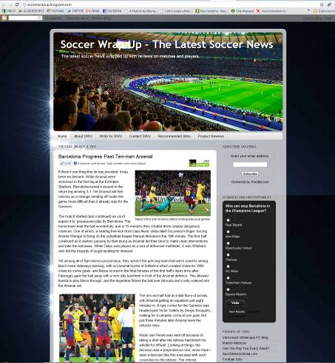
Figura 1 – Soccer Wrap Up, exemplo de um Blog no Blogger
Ao analisarmos o Tumblr, percebemos que é um sistema voltado para Blogs com textos curtos e capaz de armazenar áudio, vídeo, citações e links. Seu maior diferencial é a possibilidade de interação com outras páginas, na qual o usuário é capaz de “repostar” o conteúdo, “seguir” outros Blog e, caso gostem, podem favoritá-los em sua página. Isso tudo podendo ser feito via móvel, ou seja, postando, editando, enviando, enfim todas as funções que a plataforma permite através do celular.

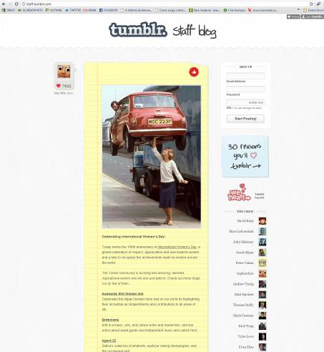
Figura 2 – Tumblr Staff Blog, exemplo de Blog no Tumblr

Por fim, foi analisado o Wordpress, onde foi possível perceber que o mesmo possui todas as funções dos outros sistemas supracitados para criar um Blog, porém o seu diferencial está no open source (código aberto para manipulação), que permite mudar a estrutura através de códigos PHP, CSS e HTML, possibilitando o usuário a adequar o layout da ferramenta do jeito que lhe convém, mesmo que o design final não seja o ideal para um projeto na web. Caso o usuário não saiba utilizar adequadamente estas tecnologias, basta instalar plugins (pacotes de atualizações e códigos prontos) que facilitam a criação do Blog.

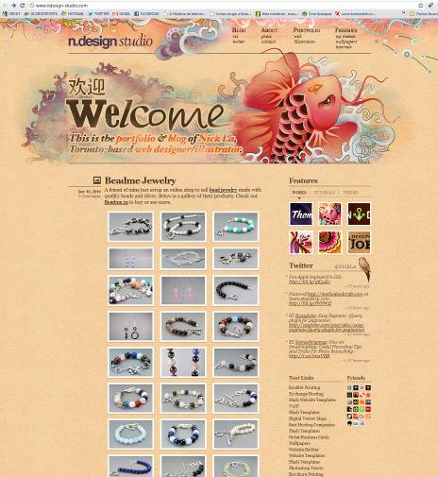
Figura 3 – N Design Studio, exemplo de Blog no wordpress
Com isso, após as analises elaboradas acerca desta ferramenta, foi possível entender que o Blog pode ser aplicado em vários ramos distintos. Sendo determinante para a construção do presente projeto, na sua vertente Corporativa, anteriormente explicada, onde as indústrias de cunho jornalístico utilizam as funcionalidades da ferramenta em prol do estreitamento do relacionamento entre a empresa e o cliente. Fazendo com que haja cada vez mais leitores fidelizados, mesmo com as mudanças e necessidades do mercado. Então, atribuíram-se características informais e colaborativas que fizeram com que a empresa escolhida possa utilizar o Blog como plataforma de apoio para seus outros veículos de comunicação.
Contudo, para todo projeto, mesmo sendo facilitado por uma plataforma pronta, de caráter informal e espontâneo, é necessário ser baseado em uma metodologia de criação, para identificar as reais necessidades daqueles que irão acessar o Blog. Fazendo com que erros sejam descobertos e que não causem rejeição em usuários em potencial.

2.3 Metodologia de Projeto
Para a criação de um projeto, seja para um website ou para um Blog pessoal, observa-se a necessidade de se levar em consideração o usuário em primeira instância, pois o mesmo será o responsável pelo sucesso ou fracasso de um projeto para web. Seja comentando, visitando, lendo, repassando conteúdo, indicando, criticando e elogiando, ou seja, ele é o maior formador de conteúdo de um projeto de web. Segundo Buccini (2005), o Design Experiencial é entendido como sendo a prática do design que busca não somente atender às necessidades imediatas e objetivas do usuário, mas entender e preencher as motivações humanas em relação ao produto, estando relacionado às pequenas e grandes experiências da vida. Garrett (2002) completa:
“[..] a experiência do usuário é a forma como o produto se comporta e é usado no mundo real, ou seja, além de atentar para as funcionalidades e recursos, também se deve perceber como será o contato do usuário com o produto.”

Levando em consideração a construção deste projeto, foi utilizada a metodologia proposta por Jesse James Garrett, relacionada aos elementos da experiência do usuário que, segundo o autor, é determinada por cinco planos conceituais.

• Plano de Estratégio: define-se o que e para quem se quer comunicar;
• Plano de Escopo: quais serão as características do produto;
Plano de Estrutura: hierarquia de páginas e caminhos entre elas;
• Plano de Esqueleto: desenho estrutural das telas, navegação, etc;
• Plano de Superfície: design gráfico;

Na prática, Garrett preza pela construção do site de baixo para cima (bottom-up), através de camadas, o que possibilita a criação projetual desde a parte mais abstrata ao refinamento através de etapas. No diagrama a seguir, podemos ver a divisão do plano proposto por Garrett, demonstrando dois caminhos complementares: interface de software, orientado à tarefa que parte do abstrato até o concreto, e sistema de hipertexto, que é orientado à informação e que parte da concepção em um determinado intervalo de tempo até atingir a maturidade.

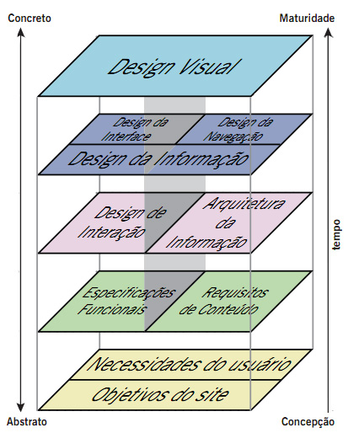
Figura 4 – Diagrama dos elementos da experiência do usuário. Traduzido por Livia Labate (GARRETT, 2002)

A tabela 1 descreve as especificações contidas no diagrama, traduzidas por Lívia Labate e disponível no site do autor (2010). Essas etapas serão conduzidas durante o projeto para que o resultado seja o mais satisfatório possível.
A Web como interface de software |  | A Web como sistema de hipertexto
Design Visual | Tratamento gráfico dos elementos da interface (a "cara" do site). | Design Visual | Tratamento visual do texto, elementos gráficos da página e componentes de navegação.
Design da interface | Como na IHC tradicional: design dos elementos da interface para facilitar a interação do usuário com as funcionalidades. | Design da navegação | Design dos elementos da interface para facilitar a movimentação do usuário em meio à arquitetura da informação.
Design da informação | No sentido Tufteano: design da apresentação da informação para facilitar a compreensão. | Design da informação | No sentido Tufteano: design da apresentação da informação para facilitar a compreensão.
Design de interação | Desenvolvimento de fluxos de aplicação para facilitar as tarefas do usuário, definindo como este interage com as funcionalidades do site. | Design da informação | Design estrutural do espaço da informação para facilitar o acesso intuitivo ao conteúdo.
Especificações funcionais | "Conjunto de funcionalidades": descrições detalhadas de funcionalidades que o site deve incluir para ir ao encontro das necessidades do usuário. | Requisitos de Conteúdo | Definição dos elementos do conteúdo necessários ao site para ir ao encontro das necessidades do usuário.
Necessidades do usuário | Objetivos do site de origem externa, identificados por meio de pesquisa com o usuário, pesquisas etno/tecno/psicográficas, etc. | Necessidades do usuário | Objetivos do site de origem externa, identificados por meio de pesquisa com o usuário, pesquisas etno/tecno/psicográficas, etc.
Objetivos do site | Metas de negócio, criativas ou outras metas de origem interna para o site. | Objetivos do site | Metas de negócio, criativas ou outras metas de origem interna para o site.

Tabela 1 – Duplicidade de interface. Traduzido por Livia Labate. (GARRETT, 2002)

Esta duplicidade alerta para o fato da internet ter se transformado em um ambiente onde é possível desenvolver aplicações baseado nas terminologias de software para desktop. Como a Web assume o papel de plataforma, assim como o sistema operacional de um computador, alguns elementos de interfaces de software para esta plataforma são possíveis.
(Conforme conhecimentos adquiridos nas disciplinas ao longo da graduação, experiências profissionais e - PODE EXCLUIR TUDO) Para dar início as etapas da metodologia de Garrett (2002), foi preciso se informar e conhecer mais sobre a empresa na qual é pretendido implantar o projeto. Sendo assim, após analise da ferramenta proposta, foi preciso recolher dados sobre o jornal A Tribuna a fim de auxiliar e servir de base para o desenvolvimento da construção projetual.

3 A TRIBUNA
3.1 Breve história
Em entrevista, a supervisora de Marketing e Relacionamentos da empresa, Nilda Miranda, informou que o jornal A Tribuna foi fundado em 22 de setembro de 1938, por Wallace Tadeu e Heráclito Duque de Freitas, na cidade de Vitória, capital do Espírito Santo. Com ele, inaugurava também um novo estilo de fazer jornal: manchetes em corpo enorme nas capas e páginas centrais, muitas ilustrações, farta cobertura esportiva, linguagem forte, publicações de muita informação de utilidade pública, ou seja, um autêntico jornal popular.
Baseada em levantamentos antigos do departamento, a supervisora diz que o jornal funcionou inicialmente na Esplanada Capixaba, hoje Av. Jerônimo Monteiro. Em 1941, estampava em sua capa o slogan "O jornal do Espírito Santo".
No ano de 1945, o controle da empresa passa para o grupo dirigido pelo Partido de Representação Popular (PRP). Posteriormente foi vendido a políticos ligados a Ademar de Barros e anos depois, em 1968, o jornal é adquirido pelo Grupo João Santos. Em 1971, o jornal foi transferido para a sede própria, na Ilha de Santa Maria. Fechado em 1972, a primeira edição na nova sede só surgiu em 7 de outubro de 1973.
Conforme pesquisado em arquivos de jornais antigos, em 2 de fevereiro de 1987, o jornal A Tribuna circulou pela primeira vez em formato tablóide. Mudança que, para a responsável pelo departamento de Marketing, atendeu um nicho de usuários ainda maior do que já havia, justamente pela facilidade de manuseio, informações mais condensadas e com alto grau de sensacionalismo, além de muito mais ilustrações do que no formato standard. João Luiz Caser, Diretor de Jornalismo, afirma que o formato do projeto gráfico atual sofreu influência dos jornais britânicos e, principalmente, dos sul-americanos (basicamente jornais argentinos e os do Rio Grande do Sul) como El Clarin (ARG), La Nacion (ARG), Zero Hora (BRA), Correio do Povo (BRA), El País (URU) e O Globo (BRA). Conforme podemos observar (Figura 5), alguns jornais influenciaram com o seu formato tablóide e disposições de elementos gráficos, já outros foram responsáveis pelas modificações no jeito de se pensar a notícia, no teor do sensacionalismo e tipo de conteúdo textual, veiculado por A Tribuna.
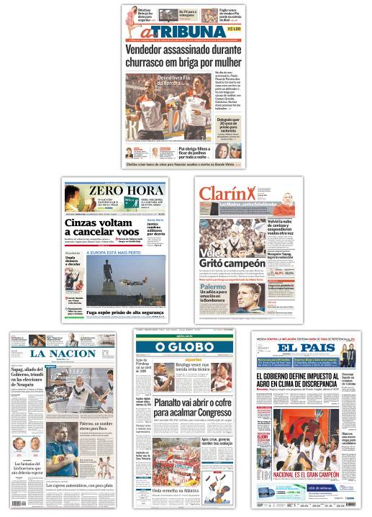
Figura 5 – Capa dos jornais que influenciaram o jornal A Tribuna (2011)

3.2 O Caderno de Informática do jornal A Tribuna
Criado para levar as notícias tecnológicas e de informática para o cidadão capixaba, o caderno de informática do jornal A Tribuna (Figura 6 e 7) tem sua veiculação todas as segundas-feiras desde o ano de 1995, quando o jornal passou pelo principal processo de reformulação de seu layout.
Ao ser analisado, podemos considerar que o caderno hoje é marcado por grandes anúncios de lojas de informática, o que é determinante na hora de se definir a quantidade de páginas a serem diagramadas, segundo o diagramador responsável.
Atualmente, a pessoa responsável pelo caderno de informática é a jornalista Fabiana Pizzani, escolhida como interlocutora para o presente projeto.
De acordo com Fabiana, o jornal não conta com uma equipe própria da Rede Tribuna para criar as matérias de reportagem do assunto de informática. A produção é terceirizada, feita pela Dinâmica de Comunicação, empresa em que a interlocutora é sócia e que também atua na produção de matérias para o Caderno de Imóveis, Sobre Rodas, Jornal da Família, entre outros cadernos do jornal A Tribuna. A Dinâmica capta as matérias atuais do caderno de informática através de conversas, indicações e pesquisas entre os grandes editores dos principais jornais do país. Conforme dito em conversa, a editora do caderno afirma que grande parte dessas pesquisas é feita pela Internet e poucas são produzidas pela própria equipe de reportagem do jornal.
Segundo a equipe de produção e editoração do caderno, as maiores queixas dos leitores são referentes à periodicidade em que é veiculado (uma vez por semana) e a defasagem das notícias, uma vez que o mesmo é produzido às sextas-feiras e veiculado as segundas-feiras, fazendo com que as notícias reproduzidas no impresso fiquem desatualizadas durante o período “inativo” do caderno até a sua veiculação, pois as notícias sobre tecnologia se atualizam a todo instante na Internet. Já os grandes elogios ficam por conta das reportagens de games e indicações de produtos para compra.
O caderno vai às bancas, atualmente, todas as segundas-feiras, dia em que o jornal A Tribuna, segundo dados Instituto Verificador de Circulação (IVC) – orgão que acompanha os números de vendas, circulações e ranking dos jornais do país –, veicula e vende menos em comparação aos outros dias da semana
O Caderno de Informática possui uma média de 20 páginas editoradas, não havendo precisão deste número, pois a quantidade de publicidade é determinante para estipular o número de páginas e matérias que serão veiculadas. O mesmo é encadernado juntamente com o resto do jornal impresso, disposto antes dos classificados, seguindo o projeto gráfico (tipografia, cores, grid e formato) estabelecido para cadernos anexos editorado pelo jornal, como o TV Tudo, Jornal da Família, Classificados, Imóveis e Sobre Rodas.

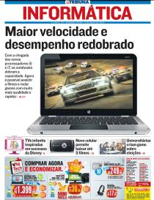
Figura 6 – Capa do Caderno de Informática do jornal A Tribuna (2010)

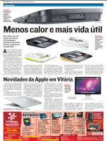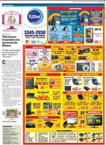
Figura 7 – Páginas internas do Caderno de Informática do jornal A Tribuna (2010)

3.3 Caso “Link” e “Digital”
Para compreender o que os jornais – que estão no topo do ranking do IVC – fazem para estar sempre entre os mais vendidos e atualizados para com as necessidades mercadológicas, utiliza-se um exemplo: imagine que a Apple tenha acabado de lançar o iPad (plataforma multitoques onde é possível ler livros virtuais, vídeos, filmes e jogos numa tela de até 10 polegadas). Hoje, é uma terça-feira e o caderno de informática do jornal só será veiculado na segunda-feira que vem, ou seja, daqui a quase uma semana. Sendo assim, essa notícia já terá estourado em todos os tipos de mídias existentes, como tv, rádios e Internet. Quando chegar no dia de elaborar a editoração do próximo exemplar do caderno, o iPad será uma notícia ultrapassada para os que entendem e procuram se informar sobre Informática e Tecnologia. Logo o jornal veiculará notícias defasadas fazendo com que não seja uma informação atrativa para o leitor interessado, e poderá até ser taxado como um jornal “ultrapassado”. Sendo assim, podemos imaginar o que acontecerá no decorrer dos tempos - queda das vendas, falta de verba e ultrapassado pela concorrência.
Com todo esse conflito de mídias e notícias a tempo real, podemos destacar alguns jornais que pensaram no problema e já se atentaram para resolvê-los. O Estado de São Paulo criou uma plataforma de apoio chamada LINK, onde essas notícias em tempo real são discutidas e passadas aos leitores que querem se informar sobre o assunto (Figura 8). Mudou não só o nome do caderno, mas a quantidade de textos reduzida e disposições de anúncios e fotos. O site está desde 2008 no ar.
Na mesma época, nasceu o DIGITAL, do jornal O Globo. Antes chamado de Infoetc, o caderno apresenta características objetivas semelhantes ao seu concorrente paulista (Figura 9). Tudo isso, segundo Conrado Vaz (2008, p. 43), para evitar a defasagem de notícias e englobar também os usuários que procuram esse tipo de notícias na Internet.
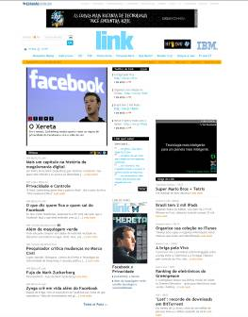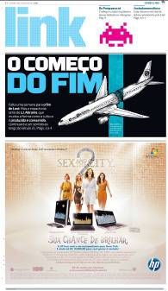
Figura 8 – Capa do Site e do caderno de Informática do Estadão
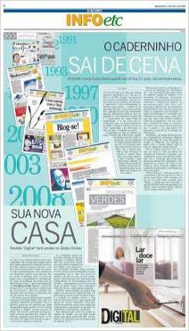
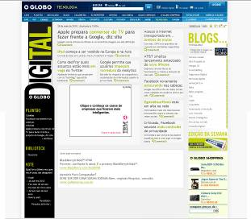

Figura 9 – Capa do site do jornal O Globo e a capa do antigo Cad. de Info.

3.4 Tribuna Online, o portal da Rede Tribuna
O departamento virtual da Rede Tribuna de Comunicação é o Tribuna Online, um site onde os leitores/internautas colhem informações sobre a empresa, algumas notícias veiculadas nos jornais e informações gerais. Não é um portal de referência no ES, com poucas atualizações diárias e informações de pouco destaque e desatualizadas, que é o oposto do que vem sendo considerado necessidade do mercado.
O portal é de fácil navegação, porém não há atratividade para o internauta e utiliza poucos recursos tecnológicos. Segundo a supervisora do departamento de marketing da Rede Tribuna, Nilda Miranda, o site está no ar desde 1996 e é considerado um dos primeiros portais do ES. Sua primeira função foi a de enviar o jornal na íntegra para outras empresas fora do estado e do país.
Porém, como se percebe, o Tribuna Online não acompanhou a crescente evolução dos recursos tecnológicos da Internet (citados anteriormente) e se encontra bem atrás de seus concorrentes, não só em termos tecnológicos como em número de visitas, de acordo com os dados obtidos pelo Google Analytics no ano de 2010.
Com apenas dois funcionários responsáveis atualmente por todas as atualizações e programação da parte virtual da empresa, o designer Rômulo Guimarães e o autor deste presente projeto, estudantes finalistas da Universidade Federal do Espírito Santo, trabalham sozinhos (um em cada período do dia) em uma pequena sala anexa ao departamento de Arte (que funciona como uma mini agência publicitária). Como pode ser percebido, pouca publicidade, investimento e falta de apoio da empresa são uns dos fatores que dificultam o desenvolvimento do Tribuna Online.
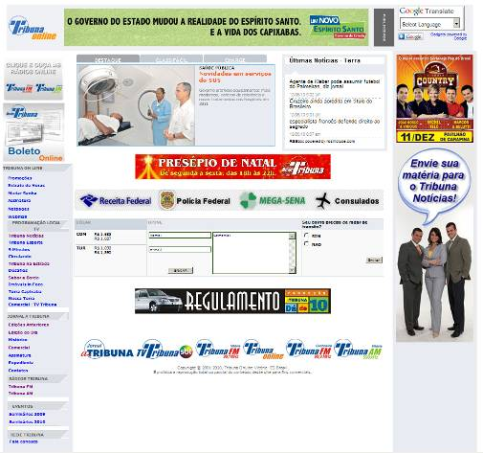
Figura 10 – Layout do site Tribuna Online (2010)
Em 2009, o site do Tribuna Notícias (www.redetribuna.com.br/tribunanoticias) foi desenvolvido pelo departamento do Tribuna Online, em função do telejornal que é apresentado às 12h e às 19h (Figura 10). A partir de então, se configurou um portal frequentemente atualizado com quadros que normalmente se vê no jornal e nos telejornais como: Dicas do Chefe, Qual é a bronca, Concursos, Empregos e Blitz da saúde. Além disso, a página e o próprio telejornal foram inseridos nas redes sociais com a criação de um twitter para os telespectadores e leitores seguirem os acontecimentos a qualquer hora do dia, além de uma aproximação maior com o telespectador que utiliza a Internet.

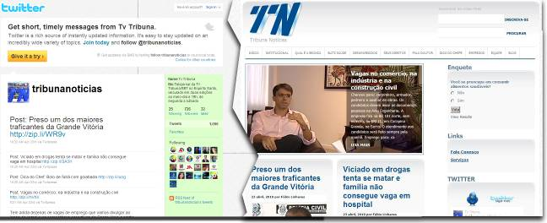
Figura 11 – Twitter e o layout do site Tribuna Notícias (2010)

Visualmente o Tribuna Online não se reporta ao jornal impresso, pois usa uma marca própria e aparência distinta do jornal. Além disso, a Rede Tribuna possui outros veículos, antes mencionados, como televisão e rádio (essa frase não é necessária). Há uma deficiência da empresa neste quesito, pois deseja acompanhar a evolução da Internet, entretanto não permite que os funcionários responsáveis utilizem adequadamente os conhecimentos e as ferramentas, como novas codificações, para melhorar o portal. Pode-se observar que nas mídias de apoio da empresa, não há ligação direta com as mídias tradicionais.
Vaz (2008, p.371) afirma que o que mantém um site em funcionamento é, acima de tudo, o investimento recebido através da publicidade, ou seja, outras empresas que anunciam seu produto nos espaços comercializados do site, para atingir o público-alvo que acessa o mesmo. No portal em questão, por ter poucos recursos e possibilidades de comercialização, as publicidades que podem ser inseridas são chamadas de Banners, que de acordo com E-CommerceOrg, podem variar seu formato e sua extensão (imagem em .jpg, .gif e .png ou animações em Flash).
Como é possível ver na Figura 12, áreas de publicidades do Tribuna Online são: SuperBanners, FullBanners, Selos e Layer. Estes, segundo o departamento comercial responsável, têm valores que variam de R$ 700,00 a R$ 5.000,00 reais, dependendo do formato e quantidade de dias veiculado.
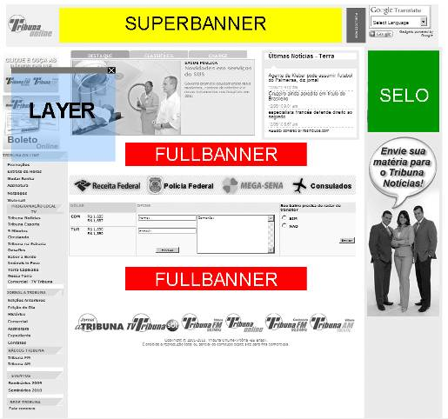
Figura 12 – Áreas onde se encontram banners no site do Tribuna Online (2010)
Portanto, de acordo com as necessidades do mercado de notícias já mencionadas, a Rede Tribuna está um passo atrás dos seus concorrentes diretos, que investem pesado no setor virtual, possuindo departamentos com grandes máquinas e profissionais voltados diretamente para esse tipo de mídia, como os Designers.

3.5 Função do Designer na Internet
O trabalho de um designer pode caminhar para vários segmentos, um deles é o de webdesigner, que atrela suas funções especificamente para projetos de sites. Atento a essas funções, Pinheiro (2000) cita:
A popularização da World Wide Web e a conseqüente valorização do trabalho de web design, a criação de interfaces gráficas para os sistemas de informação da Internet, a aplicação de recursos multimidiáticos de forma cada vez mais intensa na rede, indicam uma possibilidade de atuação do designer no sentido de ampliar o universo de usuários possíveis desses sistemas, de maneira a permitir a participação efetiva de grupos marginalizados na sociedade da informação, cujos repertórios simbólicos são desconsiderados na implantação das tecnologias de telemática. Dada a interdisciplinaridade que caracteriza a área do design, operando muitas vezes com questões de cunho antropológico, filosófico, psicológico assim como lidando com aspectos técnicos, formais, o designer possui um papel de destaque na criação de interfaces gráficas que contemplem outros universos simbólicos além dos que vêm guiando o desenvolvimento da WWW.”

A partir desse artigo, pode-se entender a tarefa que exerce o designer quando o assunto é o desenvolvimento de projetos para a World Wide Web. A Internet resultou no trabalho de vários profissionais do ramo da informática, técnicos e desenvolvedores de sistema, ficando para o designer o trabalho de definir a forma, aparência e a composição da World Wide Web, seja no que se refere ao tratamento gráfico dado à informação, seja na maneira de organizar, estruturar hierarquicamente o conteúdo e pensar as diversas possibilidades de navegação e acesso aos dados pelo usuário.
Visto isso, deve-se tirar partido da criatividade do design para formular novas interfaces valendo-se dos recursos disponíveis atualmente, baseado nas diversas manifestações culturais, tendo em mente que existem sujeitos com diferentes pensamentos e visões do mundo. Com isso, o designer deverá trabalhar na perspectiva de traduzir as informações de um formato para outro, como sugerido por Spitz:

[...] para que se estabeleça uma efetiva comunicação entre dois sujeitos, não é preciso que eles pensem ou ajam de maneira igual ou homogênea. É preciso apenas o estabelecimento de regras e símbolos – e de uma norma de tradução – que contemple seus diferentes mundos e significados, com interesse e respeito mútuos. Talvez resida aí a chave para uma verdadeira e completa comunicação humana. (Spitz, ibid:122)

Pinheiro (2000) finaliza sugerindo que o designer deve procurar ampliar a função da própria Internet, indo além dos limites impostos pelos grupos dominantes, explorando ao máximo as possibilidades tecnológicas existentes, analisando as necessidades reais dos usuários, sua visão de mundo e suas limitações, para propor soluções inovadoras que permitam o desenvolvimento de um sistema mais humanizado, que possa ser utilizado em diferentes contextos, o que poderia efetivamente configurar uma sociedade da informação democrática e plural.
Baseado nos conceitos e nas funções profissionais supracitadas exercidas pelo designer, juntamente com as diretrizes acadêmicas determinadas na graduação do autor deste projeto, foi observado que existe uma necessidade do design ser utilizado na parte online da empresa apresentada. Uma vez que a mesma não possui, de acordo com que Vaz (2008, p.44) denomina como ambiente interativo, ferramentas de web 2.0 e adequação às exigências do mercado atual. Fazendo-se necessário então o trabalho deste profissional para projetar melhorias nesse setor e na empresa como um todo.

3.6 Possibilidade de Projeto
Como explicado no item anterior, através de pesquisas dentro da empresa e as referências já citadas, é notória a necessidade que a Rede Tribuna tem de se atualizar de acordo com a evolução mercadológica. Não se imerge na era digital apenas para emparelhar com a concorrência. Há de se pensar na transformação como um meio de aumentar a gama de leitores e como conseqüência a lucratividade. Vaz (2008, p.45) diz:
“Uma coisa é um jornal que tem seu conteúdo replicado na web, outra é um jornal que permite que os leitores comentem sobre suas notícias, que permita que os mesmos leitores enviem suas fotos tiradas a partir de seus celulares para fazer a notícia de jornalistas-cidadãos espalhados pelo mundo e que estão “dentro da notícia” – muito mais informados a respeito dela do que um repórter (que invariavelmente chegará atrasado ao evento)”.
O autor enfatiza a importância da criação e a disseminação da notícia através do usuário, que é quem vive o exato momento em que algo acontece, sente o que é útil e quer colaborar com os seus conhecimentos. Segundo Vaz, para obter o sucesso, o jornal impresso, nessa nova “era” das comunicações, precisa esquecer tudo e aprender de novo, pois sempre haverá aqueles que preferem a segurança de ler a notícia de um colunista renomado no jornal impresso.
A partir de então, considera-se que o Jornal A Tribuna não está atento às necessidades vistas anteriormente, principalmente no que tange ao caderno de informática, cujo conteúdo é mais defasado do que os demais cadernos, havendo então a possibilidade de se criar uma plataforma de apoio virtual para que seus usuários possam se informar e colaborar com o conteúdo que chega à sua residência.
A idéia foi realizar este projeto pioneiro na empresa, abrindo caminho para os demais setores, a fim de que se diminuísse a distância dos concorrentes. Logo, o projeto adotou características práticas visando à implantação do mesmo e fazendo com que algumas decisões precisassem da aprovação da interlocutora Fabiana Pizzani.
4 LEVANTAMENTO DE DADOS
As informações captadas durante a fase de planejamento de um projeto voltado para a Internet são fundamentais para o sucesso desse sistema virtual de comunicação. O esforço depositado nas etapas iniciais é crucial para que se atinja de maneira efetiva o público-alvo e se obtenha os resultados almejados. Como a Internet alcança quase todas as partes do mundo, a preocupação com todos os detalhes deve ser maior, visto que, a imagem negativa, proporcionada por um projeto com muitas falhas, prejudica diretamente a instituição e a repercussão se torna muito maior. Além disso, a Internet é um local propício para os fenômenos “virais”, onde a propagação das opiniões dos usuários é extremamente rápida e compartilhada com um número expressivo de pessoas. Contudo, no caso deste projeto, em algumas partes projetuais, além da vontade do usuário/leitor que vem em primeiro lugar, foi levado em consideração a vontade da empresa, pois o objetivo é a implantação do mesmo assim que for aprovado pelos superiores da empresa.
Durante a fase projetual, foram elaborados questionários a fim de levantar dados que auxiliaram na definição de elementos importantes, seguido pela metodologia utilizada, como estrutura, estratégias adotadas, necessidades, escopos e a identidade do projeto. As pesquisas efetuadas foram baseadas em questionários e entrevistas, e obtiveram a participação de 233 pessoas para a definição da identidade do projeto, e 285 pessoas para identificar o perfil do usuário, em um único questionário com 39 perguntas mescladas entre quantitativas e qualitativas, realizado no portal da Rede Tribuna. Para estimular a participação nas pesquisas, um par de ingressos para shows foi sorteado entre os indivíduos que respondessem os questionários.
Todas as informações levantadas foram comparadas com as entrevistas feitas com a interlocutora do projeto e, com base nas necessidades da empresa e dos usuários, foi construído o esqueleto do site, que servirá como base estrutural para a criação do design visual do projeto.
4.1 Nome do Site
Seguindo o exemplo dos cadernos modelos vistos no item 3.3, os nomes adotados são baseados na linguagem do segmento de notícia que será veiculado, no caso a tecnologia, fundamentado em palavras substantivas que expressem o propósito do site. Para criar uma identidade diferenciada para o novo estilo do caderno de informática, foi realizada uma votação com os usuários do Tribuna Online através do site Enquetes.com.br, com uma lista de possíveis nomes. Foram apurados um total de 223 votos, e dentre os nomes apresentandos – Virtual.com; Enter; Info.com; Mundo Virtual; Tec.Info; – o nome Click foi eleito com mais de 1/4 dos votos.
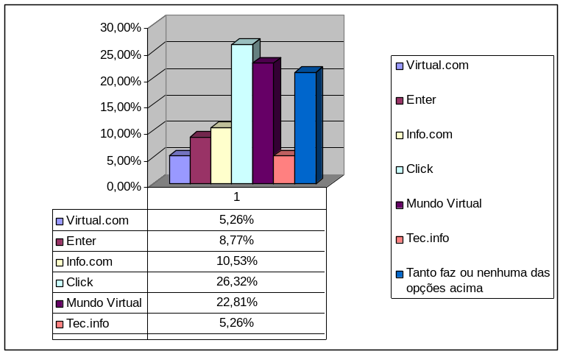
Gráfico 1 – Enquete para o nome do projeto (www.enquetes.com.br)

Como em algumas partes do projeto, a empresa, representada pela interlocutora, achou necessário intervir nas decisões, no caso da escolha do nome do site também foi imprescindível a aprovação do nome selecionado para um eventual respaldo no momento da admissão do projeto. O que chamou a atenção foi o número de votos que a opção “Tanto faz ou nenhuma das opções acima” obteve, gerando certa dúvida em relação aos nomes sugeridos. Contudo, o nome escolhido foi aprovado e foi dada seqüência ao projeto.
4.2 Planejamento do site
Para o planejamento do projeto em questão, foi utilizada como base, a metodologia desenvolvida por Jesse James Garrett (2002), que a partir de seus estudos de Usabilidade, Arquitetura da Informação e Experiência do Usuário organiza o processo de desenvolvimento de um site.
Dando início ao projeto, foram planejadas duas pesquisas para ajudar na definição e construção da estratégia para o site: uma com os leitores do site Rede Tribuna e do Caderno de Informática do jornal impresso A Tribuna (APENDICÊ A) – potenciais usuários do site, e outra com os jornalistas que arquitetam o Caderno de Informática (APÊNDICA B).
Para isso, foi buscado em autores como Samara e Barros (2002), a fundamentação teórica para a elaboração dos questionários. Por meio desses autores, foi possível desenvolver uma pesquisa com perguntas qualitativas e quantitativas, pensando sempre na praticidade e objetividade para que o entrevistado não se cansasse.
Além disso, para auxiliar na abordagem e impulsionar a aceitação do questionário, foi estipulado uma recompensa para a participação do leitor de forma que, ao responder a pesquisa, automaticamente ele estará concorrendo a sorteios de ingressos para shows e entradas de cinema.
Os questionários foram dispostos de 8 a 14 de outubro de 2010 no portal da empresa na parte de promoções, fazendo com que os visitantes fiéis do site respondessem de forma satisfatória e verdadeira.
• Questionário do leitor: O questionário para o leitor (APÊNDICE A) foi elaborado com o objetivo de determinar o perfil ideal do usuário do Click, site do caderno de informática do jornal A Tribuna, suas necessidades, modelo de linguagem, etc. Além disso, com a contribuição dos futuros usuários, foi possível pensar na configuração do site de acordo com o seu público-alvo. Configuração esta que determina os tipos de notícias e o modo de inserí-las no site.
Para melhor organizar o questionário, ele foi dividido em quatro partes:
1) Informações pessoais e dados para a participação nos sorteios, além de definir a condição sócio-econômica do leitor por meio de sua ocupação e escolaridade, o que ajudará a estabelecer uma comunicação mais eficaz com o público em questão.
2) Informações sobre a utilização da Internet, cercando a freqüência e o local de acesso, as preferências em relação às redes sociais e temas gerais, e também verificando o grau de interação do usuário. Além de sua freqüência de visitas no portal da empresa
3) Informações sobre informática especificamente, levantando questões sobre sua principal fonte de informação sobre o assunto, o que nos ajudará a compreender se existe ou não uma demanda significativa referente a um site sobre informática, e sobre o acesso ao site da Rede Tribuna, destacando a freqüência.
4) Informações sobre o Caderno de Informática do Jornal A Tribuna, com o objetivo de pesquisar o número estimado de leitores do caderno, as informações que eles não encontram no caderno, os assuntos mais interessantes e os menos, os principais temas de interesse sobre informática (games, hardware, software, redes sociais, tecnologia, móbile, central online do assinante do jornal, tutoriais, robótica, eletroeletrônicos, etc).
Para facilitar a resposta do entrevistado, foi adotada uma postura para elaborar as perguntas sobre os primeiros três tópicos de forma quantitativa, para que o leitor não se assustasse ou desistisse de responder o questionário. Já no último tópico, que apresenta perguntas sobre o principal assunto desse projeto, foram elaboradas questões qualitativas, procurando absorver do usuário a sua real necessidade em relação a um site sobre informática: o que ele quer ou não quer encontrar, os assuntos primordiais, as dicas que podem ser úteis, etc.
• Questionário dos jornalistas do Caderno de Informática: O questionário para os jornalistas do Caderno de Informática (APÊNDICE B) foi organizado de forma a apresentar uma base para o conteúdo do futuro site relacionado ao caderno e, principalmente, para a estrutura do site.
Ao construí-lo de forma exclusivamente qualitativa, busca-se adquirir o máximo de informações e detalhes sobre o Caderno de Informática do jornal impresso A Tribuna, para estabelecer quais as principais reclamações, os elogios, as dificuldades em editar, as fontes de notícias e novidades tecnológicas, além de, com as últimas indagações, determinar as seções e ferramentas que serão utilizadas no site.

4.3 Definição do Usuário
O usuário específico do futuro website do caderno de informática, foi definido através do questionário do leitor, anteriormente citado, e também da aplicação de filtros que a empresa sugeriu que fossem colocados. E o resultado foi:
COSTUMAM LER O CADERNO DE INFORMÁTICA:
103
81
SIM
NÃO
Gráfico 2 – Primeiro cruzamento de dados da pesquisa de usuário
Dos que não lêem o caderno de informática de A Tribuna, 52 pessoas disseram que não têm interesse no assunto ou preferem ler outros editorias do jornal. Quinze pessoas reclamaram da falta de atratividade do caderno. Além disso, a falta de tempo e a facilidade pela busca de informações na Internet tiveram seis votos. E outras respostas que não importam no contexto somaram duas pessoas.
Em cima do resultado anterior demonstrado no Gráfico 2, foi aplicado um novo filtro no intuito de afunilar ainda mais o público-alvo em potencial do projeto. E tivemos o seguinte resultado:

COSTUMAM LER O CADERNO DE INFORMÁTICA E O MEIO
QUE UTILIZA PARA SE INFORMAR SOBRE O ASSUNTO:
70
26
7
INTERNET
JORNAL
TELEVISÃO
Gráfico 3 – Segundo cruzamento de dados da pesquisa de usuário

Dos que se informam pela televisão e pelo jornal sobre notícias de informática, em quase sua totalidade acham que com um site específico do assunto iria melhorar a busca por esse tipo de informação. Apesar disso, esses usuários não se encaixam no perfil ideal para o site, pois não possuem a internet como sua principal fonte de informação. Além disso, esses usuários não possuem Blogs e não utilizam do comentário nos mesmos para a troca de informações, tornando então, a principio, uma interação não direta com o usuário.
Com a triagem feita nos questionários anteriores, conseguimos distinguir os usuários em potecial (aqueles que lêem o caderno de informática de A Tribuna e buscam novas informações sobre tecnologia pela Internet) e partir dessa nova seleção entre os entrevistados, realizamos uma última filtragem estabelecida pela interlocutora. Além de todas essas características supracitadas, é necessário compreender o usuário que acessa o portal Tribuna Online. Com isso, Pizzani (2010) argumenta que esse último questionário nos mostrará o futuro público fidelizado do Click.

COSTUMAM LER O CADERNO DE INFORMÁTICA, O MEIO QUE UTILIZA
PARA SE INFORMAR SOBRE O ASSUNTO E ACESSAM O TRIBUNA
ONLINE:
60
10
SIM
NÃO
Gráfico 4 – Terceiro cruzamento de dados da pesquisa de usuário

Os participantes que não costumam acessar o site do Tribuna Online, vêem como uma enorme barreira a falta de atratividade do site e o fato de já existir a versão impressa do Caderno de Informática. Entretanto, todos os usuários que responderam esse último questionário, acessando-o com frequência ou não, acham que é importante a criação de uma área específica para falar do tema também no mundo virtual.

4.4 Necessidades
De acordo com Fabiana Pizzani (2010), o público tem sede por novidades, ainda mais quando se fala de informática, acreditando que um dos fatores para o caderno existir é o leitor participativo e fiel. A interlocutora diz em entrevista:
““...nosso público é bem variado, mas é principalmente, a grande maioria, o usuário iniciante\médio de Internet (hoje em dia praticamente não existe computador sem Internet, um cenário bem diferente de quando o Tribuna Informática começou, há 15 anos atrás). Então temos crianças, adolescentes, adultos e até o pessoal da terceira idade (eles me ligam, me mandam e-mails, é muito legal). Nosso público também é o usuário iniciado, que dá sempre uma "olhada" no caderno, mas não tem ele como uma fonte de referência para se informar das principais novidades, e sim tem o caderno mais como uma confirmação de tendências (porque o mundo da tecnologia é assim: surge muita coisa que parece a oitava maravilha do mundo e passam-se 1, 2 anos, ninguém lembra mais o que era). O que nosso público tem em comum é a sede por novidades, por tendências de mercado, se vale a pena investir naquele equipamento novo. Por isso focamos bem em novidades, sempre buscando coisas novas, lançamentos não só no Brasil, mas no Japão, Estados Unidos e Europa” (PIZZANI, 2010)
Através dessa conversa e dos resultados das pesquisas realizadas, pode-se tratar como necessidade do usuário uma melhoria na estrutura de veiculação das notícias do assunto tanto no jornal impresso quanto no site. Os leitores/internautas sentem a necessidade de uma plataforma de apoio, pois não é só do público iniciante que vive o caderno. Os usuários, em sua maioria, usam o caderno de informática para ver preços de produtos dos anunciantes ou lançamentos de computadores.
Ainda com base nas pesquisas já citadas, foi possível deduzir que o usuário quer participar do processo de construção do jornal, expor suas opiniões, ver vídeos, galeria de fotos, ou seja, ficar interado sobre tudo o que acontece nos principais segmentos da informática, não só no dia que o caderno é veiculado, mas sempre que quiser.
O que o leitor mais sente falta no caderno, de acordo com o questionário, é o local, onde e quando elas podem adquirir a informação apresentada no jornal. Seja sobre um game, uma peça de computador, ou sobre serviços diversos, a falta de informações sobre a empresa que lança os produtos, sua localidade e como comprar é a principal reclamação dos participantes.

5 DESENVOLVIMENTO
A partir da metodologia sugerida por Garrett (2002), o site foi desenvolvido nas cinco fases que se seguem. Da definição da estratégia ao design da interface, todas as decisões levaram em consideração as necessidades da empresa, dos usuários e das tecnologias envolvidas.

5.1 Estratégia
Segundo a metodologia de Garrett (2002), após as definições das necessidades geradas nos resultados das pesquisas, são traçado os objetivos para dar continuidade na construção.
De acordo com o autor (idem, p.32) esses objetivos podem ser relacionados a negócios (R$ 1.000.000 em vendas de publicidade na Internet) ou a outros tipos de metas (informações sobre a instituição para um determinado público). Com isso, o projeto funcionará primeiramente como um ponto de encontro dos leitores do caderno de informática durante os dias da semana em que o caderno não é veiculado, tendo como meta atrair o público que já lê e o que não lê o caderno impresso por não conhecer ou por não o achar atrativo. Além disso, pretende-se tornar o site uma referência no cenário capixaba de notícias de informática.
Os objetivos conceituais acima caminham junto com os objetivos gerais da empresa. Com a criação do site, a proposta de troca do nome, mais espaço publicitário em ambas as plataformas, mais matérias, mais demandas, enfim, espera-se o retorno sobre capital investido. Outro objetivo importante é contribuir para o aumento das vendas do jornal nos dias de segunda-feira, dia de menor veiculação segundo o IVC (Instituto Verificador de Circulação, junho, 2010).

5.2 Escopo
Tomando por base os questionários (APÊNDICES A e B) analisados e seus resultados obtidos, foi definido o escopo, que é o conjunto de características do projeto, que de acordo com Garrett (2002, p.23) é definido como: “[...] o conjunto de funcionalidades, descrições detalhadas de funcionalidades que o site deve incluir para ir ao encontro das necessidades do usuário”. Assim, no Click temos as seguintes funcionalidades definidas:
- Site dividido em categorias;
- Ser apoio para as matérias do jornal, assim como o inverso: as matérias do jornal serem apoio para as do site;
- Galeria de vídeos e fotos;
- Área para possível interação com os usuários, como comentários, para a troca de informações;
- Espaço para sugestões de matérias;
- Blogs de colunistas atuais do caderno de informática do jornal, com textos sobre o assunto em questão, porém voltado para a Internet;
- Uma maior ênfase em Redes Sociais. Além de uma categoria, ter um espaço com atualizações do twitter, por exemplo. Além de todos os posts do site, desenvolver também um mecanismo para o usuário divulgá-la em seu próprio site de relacionamento (orkut, facebook, twitter, linkedin, RSS, tumblr ou outros tipos de Blogs e uma área para envio da matéria por e-mail para “um amigo”);
- Matérias principais em sistema de rotação randômica;
- Formato Blog;
- As notícias;
- Categorias das notícias.
Logo, essas funções definidas anteriormente são apontadas pelos resultados das pesquisas realizadas no plano estratégico proposto pelo autor. Essa parte projetual definiu-se observando somente o lado das necessidades do usuário.
Já os Requisitos de Conteúdo, são definidos por Garrett (idem, p.32) como uma definição dos elementos do conteúdo necessários ao site para ir ao encontro das necessidades do usuário. Assim, foram definidas, utilizadas e captadas as funcionalidades requeridas pelos leitores do Caderno de Informática. Associando-as aos itens das Especificações Funcionais, temos:
Item 1) Como dito inicialmente no projeto, o site será dividido em categorias de notícias. Pois assim, apresentaria de forma mais satisfatória a vontade do usuário que, segundo a pesquisa efetuada, é de ter categorias segmentadas de acordo com o assunto abordado, facilitando o mesmo a encontrar o que deseja no projeto. Uma vez que a falta de organização estrutural e organizacional do jornal impresso também foi criticada nos resultados obtidos.
Item 2) Chamadas no caderno impresso para ver uma determinada matéria completa diretamente no site, com a opção de incluir vídeos e fotos, coisas que são limitadas pela milimetragem do suporte físico dos jornais impresso. Essa chamada será indicada através do logotipo do site seguido de uma frase chamativa, indicado no caderno de informática impresso que há outra versão da reportagem, mais completa na plataforma online.
Item 3) Galeria de fotos será armazenada pelo atual servidor da Rede Tribuna – Locaweb. Já os vídeos serão hospedados em um canal com código aberto, o Youtube, facilitando a incorporação dos mesmos no site e fazendo com que o servidor não fique sobrecarregado. Segundo fontes do IBOPE Nielsen (2010), os usuários brasileiros, em sua grande maioria, utilizam o Youtube como canal de vídeos online favorito. Com isso, utilizaremos esse canal de vídeos no site em questão criado pela empresa, o redetribunaes. Com os vídeos específicos dos assuntos inseridos no Youtube, há também a possibilidade de outros vídeos que já circulam na Internet serem postados no site para auxiliar como complementos de matérias.
Item 4) Cada postagem de matéria terá um campo para comentários dos usuários. Esse campo terá como requisitos obrigatórios: e-mail, nome e mensagem. Através desse espaço de comentário, os usuários poderão comentar sobre o que acham das matérias, tirar dúvidas, criar um debate sobre um determinado assunto, ter suas respostas e também, se relevante, poderão ter seu comentário exposto no caderno de informática impresso. Esse espaço é importante para se ter uma base sobre o que o usuário pensa, como ele participa e quais matérias são relevantes para eles.
Item 5) Além do item anterior ajudar na indicação de matéria, haverá um espaço no menu principal para o usuário indicar a sua matéria para ser veiculada no site ou, até mesmo, no jornal impresso. Ele irá anexar a foto que lhe for conveniente, um documento de formatação de texto e preencher com seus dados pessoais. Algumas exigências serão avaliadas como os requisitos totalmente preenchidos, arquivos de texto formatado no programa Microsoft Word (ferramenta comprada pela empresa para editar textos) e fotos. Uma vez por semana a matéria sairá na parte principal do site, fazendo com que o leitor/internauta seja também o nosso repórter.
Item 6) Os colunistas do jornal A Tribuna que falam sobre tecnologia e informática também terão seu espaço no Website. No menu principal, haverá um item para ir para a página de Blogs onde constarão todas as páginas dos colunistas. Cada um poderá falar de um assunto determinado pelas categorias do Item 1. Com isso, haverá uma área do site onde constarão as colunas e as atualizações dos Blogueiros do Click. Essas matérias serão redigidas pelos colunistas que farão parte do site e postadas em sua página de Blog especial, que apresentará as mesmas características do Click, porém será uma página totalmente avulsa, possibilitando ao colunista que ele atualize sua página da maneira que achar melhor. Assim, cada Blog apresentará também postagens com características próprias de cada colunista. O trabalho do colunista é de extrema importância para que, juntamente com o nome da empresa em questão, a credibilidade e confiança dos usuários sejam reforçadas, com o objetivo de estimulá-los a sempre acompanhar o site.
Item 7) Como hoje quase tudo que vivemos está imerso nas Redes Sociais, o Click também estará. No site serão disponibilizadas as cinco últimas atualizações do twitter do Click (esse perfil no twitter servirá para divulgar postagens, promoções relâmpago para os seguidores e captar mensagens de reclamações e agradecimentos de usuários, utilizando essa ferramenta como uma espécie de rastreador). Além disso, em cada matéria postada, haverá no final, botões de compartilhamento com as redes sociais mais importantes e utilizadas pelos internautas, que foram citadas na pesquisa elaborada na etapa anterior - Orkut, Enviar e-mail, Twitter, Facebook, LinkedIN, Tumblr, RSS e Google Bookmark.
Item 8) As matérias principais serão encontradas nas diferentes categoria definidas na estrutura projetual. Todavia, as últimas postagens e principais postagens terão características especiais, elas serão colocadas para revezar em um sistema randômico de postagens, pois assim será possível demonstrar para o público uma idéia de plataforma atualizada e moderna. Nota-se que para essa função utilizada há a necessidade de utilizar conhecimentos de programação em jQuery, HTML, PHP e CSS. Requisitos básicos para construção da maioria dos websites.
Item 9) Na pesquisa realizada, no que tange às pessoas que lêem Blogs, há um grande interesse no assunto de informática. Para a criação de um site, com estilo de postagens, fotos, comentários, interação, linguagens específicas para o público e atrair pessoas novas para esse mundo novo que o caderno de informática está explorando, será utilizado a plataforma Wordpress (como se verá adiante no capítulo 5). O que permite queo mais leigo jornalista ao expert de informática saiba fazer sua própria atualização. Dessa maneira, não há intermediações entre PÚBLICO – WEBMASTER – JORNALISTAS e sim uma interação direta entre PÚBLICO – JORNALISTA.
Item 10) Como já ocorre na hora de editar o caderno impresso, as notícias inseridas no site serão baseadas em notícias que os maiores sites e jornais veiculam.
Item 11) As notícias adquiridas no item 10, serão subdivididas em categorias para auxiliar na compreensão e na busca do usuário em notícias que mais lhe interessam. Essas categorias funcionarão como filtro de pesquisa tanto do Click quanto para mecanismos de busca como o Google. Esses filtros foram decididos através da analise do questionário elaborado, onde o usuário em potencial e os futuros usuários classificaram seus temas favoritos: Games, Software, Hardware, Redes Sociais, Lançamentos de produtos e Dicas & Tutoriais. Essas categorias serão dispostas no site como links principais que, ao serem clicados, apresentarão apenas as notícias incluídas no tema selecionado.

5.3 Estrutura
Seguindo ainda o diagrama que está sendo utilizado, após as definições de usuário e escopo, o passo seguinte foi definir os detalhes de navegação, funcionalidades e layout, ou seja, foi definido como as diferentes características do plano de escopo serão dispostas na plataforma, que nesse projeto estará inserido dentro da parte denominada pelo autor como Plano Estrutural. Logo, o próximo passo foi a criação da Arquitetura de Informação.
Arquitetura da Informação (A.I.) é a combinação entre esquemas de organização, nomeação e navegação dentro de um sistema de informação (Rosenfeld e Morville, 1998). Cabe ao arquiteto da informação desenhar uma solução otimizada para a distribuição das informações coletadas, respeitando as necessidades, limitações e peculiaridades dos usuários do sistema, neste caso, websites. O usuário deve ser capaz de encontrar a informação que necessita no menor tempo possível e da forma mais intuitiva, evitando a frustração com o meio e a transferência dessa frustração para a marca a qual o site representa.
Os autores, ao serem entrevistados em 2002 pela equipe do portal Webisider no lançamento da segunda edição de seu livro “Information Architecture for the World Wide Web”, expuseram alguns conceitos de arquitetura da informação que foram levados em consideração na criação da estrutura deste projeto.
1 – Cominação entre esquemas de organização, nomeação e navegação dentro de um sistema de informação.
2 – Design estrutural de um espaço de informação a fim de facilitar a realização de tarefas (task) e o acesso intuitivo a conteúdo.
3 – É a arte e a ciência de estruturar e classificar websites e intranets a fim de ajudar as pessoas a encontrar e gerenciar informação.
4 – É uma disciplina emergente e uma comunidade prática (community of pratice), focada em trazer o contexto digital para os princípios de design e arquitetura.

Com isso, fundamentada metodologia de pesquisa com usuários chamada Card Sorting, foi executada uma metodologia para criar a arquitetura da informação do site e ajudar a evitar erros.

Card Sorting foi proposto em 1985 por Anter e outros pesquisadores (Multiple Sorting Tasks, no original) e já foi usado e abusado. Já teve até software para análise de dados (coisa que aliás fazia muito bem) e a aplicação da própria metodologia, numa versão dos pesquisadores da IBM Developer Works. Hoje, quando a arquitetura da informação é uma especialização profissional concreta, o método Card Sorting tem sido bastante utilizado em empresas de maior porte (veículos de comunicação, agências de publicidade) e também em pequenos desenvolvedores. É muito usado porque é simples e barato, envolve os usuários (tudo o que um desenvolvedor precisa) e eficaz (os resultados costumam ser bastante positivos) (Zilse, 2007).

Card Sorting é uma técnica de projeto centrado no usuário e tem como objetivo principal descobrir como as pessoas organizam as informações dentro de um site. São criados cartões das principais áreas do site, e logo em seguida são selecionados alguns usuários para que possam organizá-los segundo o seu modelo mental. Nesse sentido, a interlocutora escolheu aleatoriamente dez usuários para realizar o teste com os cartões. Foram selecionadas 45 palavras que fazem parte do contexto do projeto, como observado na tabela 3:

HOME | FOTO | REDE TRIBUNA
INICIO | VÍDEO | TRIBUNA ONLINE
COLUNA | SOBRE | ENVIAR
BLOG | RSS | POSTAR
MATÉRIA | LOGIN | ASSINAR
E-MAIL | PALAVRA-CHAVE | DOWNLOAD
TWITTER | JORNAL | SITE
FACEBOOK | CAD. DE INFORMÁTICA | ARQUIVO
INFORMÁTICA | VOLTAR | CATEGORIA
REDE SOCIAL | WEB | AUTOR
HARDWARE | BLOGUEIROS | PROCURAR
SOFTWARE | IMPRESSO | ESCREVER
GAME | CLICK | ÚLTIMAS POSTAGENS
POST | LINK | TECNOLOGIA
COMENTÁRIO | PUBLICIDADE | GALERIA

Tabela 2 – Lista de palavras para teste de usabilidade com Card Sorting

Para obter um melhor resultado nos testes, deixamos o usuário definir as categorias, menus, submenus e todos os objetos que acham relevantes no site. Foram criados vários caminhos para identificar e compreender cada vez mais o pensamento do usuário para com as categorias, como:

- “Enviar comentário em uma postagem sobre o novo jogo lançado este mês.”
- “Visualizar o caderno de informática impresso.”
- “Visualizar galeria de fotos do colunista de humor.”

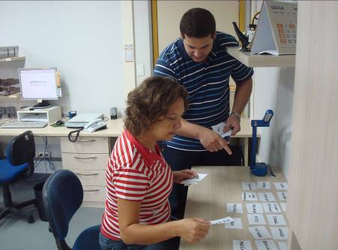
Figura 13 – Aplicando a técnica de Card Sorting com o usuário

A seqüência de testes, utilizando esta técnica, foi realizada com 15 pessoas, dentre elas oito usuários e sete jornalistas. Assim, foi definida a hierarquização das informações por prioridade mental dos que fizeram os testes. Palavras como tecnologia, informática, redes sociais, games e blog, devido à importância encontrada na aplicação do Card Sorting, foram determinantes para guiar usuários a achar uma notícia, fazendo com que as mesmas fossem definidas como categorias e estivessem sempre em destaque para guiar os que acessarão o Click. Além de categorias, foram definidos também onde serão encontrados elementos, funcionalidades e disposições das informações.
Após os testes foi possível perceber que a maior dificuldade do usuário é de assimilar o que faz parte do menu principal e de achar possíveis conteúdos do jornal no site. A primeira dificuldade foi consertada utilizando as palavras-chaves da pesquisa de usuário (palavras que foram mais ditas no questionário acerca dos principais assuntos que procuram no jornal impresso) como menu principal, facilitando a navegação do usuário. Já para a segunda dificuldade descrita acima, foram tomadas duas medidas. Uma será a inserção das edições do caderno impresso na íntegra na plataforma online, porém esse mecanismo será apenas para os assinantes do Jornal A Tribuna. A segunda medida foi resolvida através de arquivos e palavras-chaves das postagens, que irão remeter aos títulos das matérias, assim o leitor poderá utilizar a barra principal de pesquisa para achar a matéria que quiser. Com isso, a arquitetura da informação desenvolvida (Figura 14) com ajuda da técnica supracitada, aplicada na metodologia de Garrett (2002) e visando o design estrutural do espaço e da informação, a fim de facilitar a realização de tarefas para o projeto, foi aprovada pela interlocutora. Mas isso não significará que a estrutura do projeto esteja totalmente navegável, isso só será possível após testar sua usabilidade.
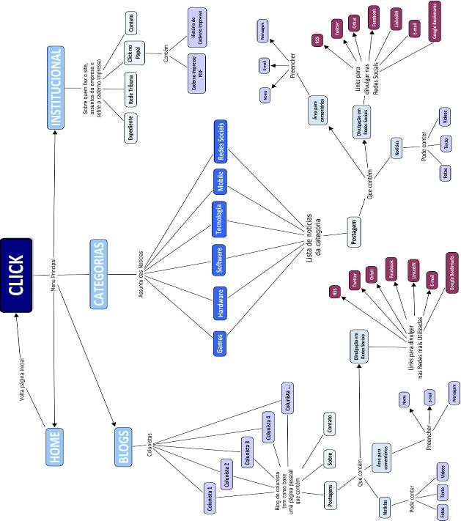

Figura 14 – Arquitetura de Informação do projeto Click
5.4 Esqueleto
Para manter um padrão e hierarquizar as informações que darão corpo ao site, foi definido o Wireframe do site, que é um esboço das páginas do site, uma idéia inicial da distribuição do conteúdo nas páginas com a hierarquia previamente definida. Podemos assemelhar o Wireframe a uma planta-baixa de uma construção, que serve de base para o início da produção do projeto.
“Cabe ao wireframe indicar a correta marcação de textos, ferramentas de navegação, guidelines de marca e até dos recursos de programação e tecnologia a serem utilizados pela equipe de produção. Posteriormente também serve como baliza para teste de usabilidade. Além desta função estrutural, o wireframe também é utilizado para marcação das etapas de um processo de interação entre usuário e sistema.” (Oliveira, 2003)
O projeto do Click optou pela construção do Wireframe simples, em medidas definidas para que o processo de distribuição e hierarquização das informações não sofresse interferência de medidas exatas pré-definidas. Assim sendo, algumas características proposta por Jakob Nielsen (2000, p.22), como o espaço das informações, dos elementos de navegação e proporções da disposição dos conteúdos, fizeram com que o resultado obtido nessa etapa do projeto fosse de uma interface que prioriza a navegação do usuário e menor número de cliques até chegar ao conteúdo requerido. O autor completa:
“Em regra, o conteúdo deve corresponder a pelo menos metade do design da página e, de preferência, algo em torno de 80%. A navegação deve ficar abaixo de 20% do espaço para as páginas de destino, embora as opções de navegação possam corresponder a proporções muito maiores de homepages e páginas de navegação intermediárias. De perspectiva de usabilidade, seria melhor eliminar a propaganda; caso precisa veicular anúncios, considere-os parte do overhead da página junto com as opções de navegação, o que implica a redução do peso do design da navegação.” (NIELSEN, Jakob. Projetando Websites, 2000. p:22)
Porém não será possível a exclusão da parte publicitária para melhorar a usabilidade e navegação, como sugere o autor, pois o projeto visa o investimento de clientes do jornal também em sua plataforma de apoio online, segundo descrito no APÊNDICE C, que descreve as determinações de implantação da empresa.
Em relação à resolução escolhida para o Blog, foi levado em consideração um breve estudo sobre o tema.
A resolução do monitor consiste no numero de pixels que a compõe. Estes pixels são dispostos na horizontal e vertical. Um monitor de 800 x 600 pixels possui 800 linhas na vertical e 600 linhas na horizontal. Essa resolução pode variar de acordo com o monitor ou com o usuário, onde as mais comuns, de acordo com o Google Analytics do Tribuna Online (2010), são 640 x 480, 800 x 600, 1024 x 768 e 1280 x 1024. De acordo com a experiência dos profissionais que trabalham no setor Online da empresa, é recomendável que não se utilize resoluções que sejam maiores do que 1280 x 1024 pixels e menores que 800 x 600 pixels, já que esta é a resolução mais utilizada entre os usuários do portal. É importante ressaltar que a resolução definida é para toda a tela do monitor e o navegador visualiza um valor um pouco abaixo disso. Para que o site não fique com barra de rolagem, o recomendável que você utilize no mínimo 780 pixels de tamanho horizontal e 420 pixels na vertical.
Sendo assim, segue nas próximas figuras, o Wireframe definido para o projeto, seguindo os resultados obtidos anteriormente citados e as exigências da empresa (APÊNDICE C), que foi aprovado pela interlocutora.
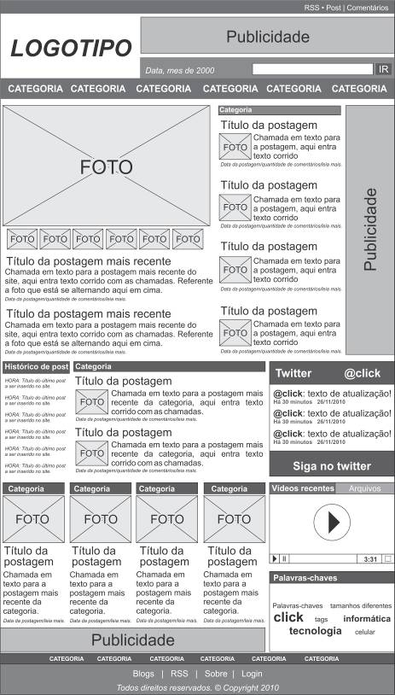
Figura 15 – Wireframe da página principal
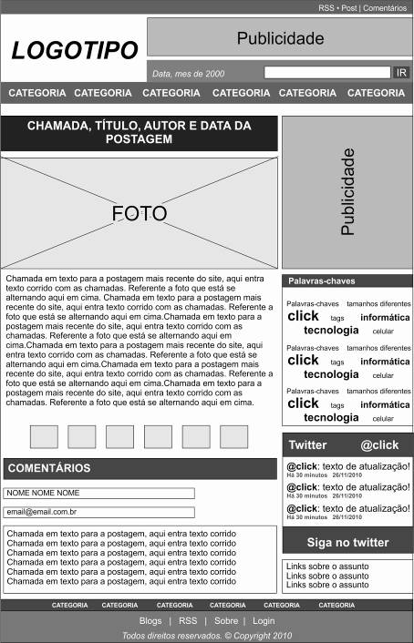
Figura 16 – Wireframe da página postagem ou notícias

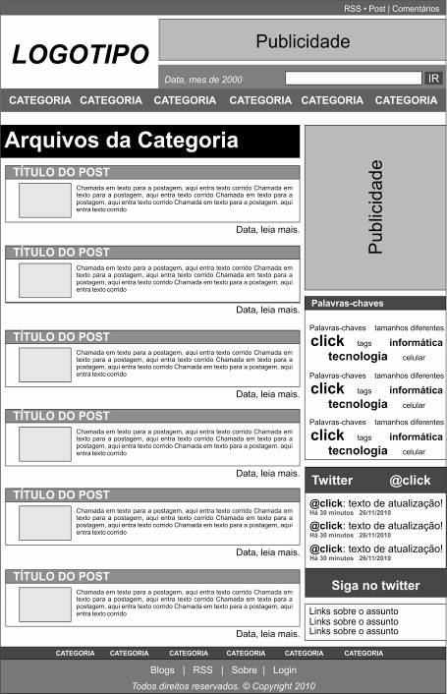
Figura 17 – Wireframe da página de listagem de categoria

5.5 Wordpress como o esqueleto do Site
De acordo com a página oficial da ferramenta (2011), o Wordpress é um sistema de gerenciamento de conteúdo na web, escrito na linguagem PHP e executado no banco de dados MySQL, especialmente para a criação de Blogs.
O Wordpress foi criado a partir do já desaparecido b2/cafelog e é hoje, junto com o Movable Type, o mais popular na criação de weBlogs. As causas do seu rápido crescimento são, entre outras, seu tipo de licença, sua facilidade de uso e suas características como gerenciador de conteúdos. Criado por Ryan Boren e Matthew Mullenweg, é distribuído sob a GNU General Public License, sendo gratuito, conforme demonstrado na Tabela 2, disponibilizado em seu site oficial.
O sucesso do wordpress é atribuído, por estudiosos e blogueiros, à sua característica open source (código de programação aberto), que possibilita modificar toda a estrutura do Blog e personalizá-lo de acordo com o seu objetivo. Além disso, há colaboradores que desenvolvem pluguins e templates para a incorporação de funções prontas (como pacotes de dados), fazendo com que, cada vez mais, o trabalho de criação e programação não seja problema para os blogueiros.
A ferramenta foi utilizada devido uma exigência da interlocutora do projeto com o intuito de manter alguns padrões de publicidade, cores e estrutura que remetessem tanto à empresa (semelhança com o Tribuna Online) quanto a alusão ao caderno de informática, que até então, não terá sua editoria modificada no formato impresso. Além de possuir uma interface amigável de edição para que usuários leigos, que criam matérias para o caderno impresso, sejam capazes de postar conteúdo no site. Deixando assim, o Blog com aspecto de “Portal de notícias”, o que em outros sistemas e ferramentas citadas nos capítulos anteriores não seria possível. O wordpress foi instalado no servidor utilizado pela Rede Tribuna para hospedar seus sites, o Locaweb.

Versão | Codinome | Lançamento | Notas
0.70 |  | 27 de Maio, 2003 | Tinha a mesma estrutura do seu predecessor, b2/cafelog. Só é possível baixar a versão 0.71-gold no site oficial.
1.2 | Mingus | 22 de Maio, 2004 | O mais importante foi a introdução ao suporte de plugins. Ainda hoje ainda é usado a mesma estrutura de cabeçalhos para os plugins.
1.5 | Strayhorn | 17 de Fevereiro, 2005 | Strayhorn trouxe uma grande quantidade de atualizações vitais, como a criação de páginas estáticas e de temas/design. Assim como veio com um tema padrão incluído (codinome Kubrick^{[4]}) criado por Michael Heilemann.
2.0 | Duke | 31 de Dezembro, 2005 | Nesta versão veio o editor WYSIWYG, uma grande melhora nas ferramentas de administração, o upload de imagens, melhora na velocidade do sistema, mudanças na forma de importar informações, e uma completa revisão do BackEnd. No WordPress 2.0 também veio com uma grande variedade de informações para os desenvolvedores de plugins.
2.1 | Ella | 22 de Janeiro, 2007 | Além das correções de segurança, esta versão trouxe um re-design da interface, melhorando o painel de edição com a auto correção e o auto-save, e uma melhora nas opções de administração.
2.2 | Getz | 16 de Maio, 2007 | Na versão 2.2 veio o tão esperado suporte para widgets em temas, e uma mudança no feed Atom, e uma substancial melhora de velocidade.
2.3 | Dexter | 24 de Setembro, 2007 | Na versão 2.3 tivemos como principal adição o suporte nativo a tags, um novo sistema de categorias e uma melhora das notificações de atualizações. Nesta versão também foi incluído o suporte completo ao Atom 1.0, junto com o protocolo de publicação e incluiu algumas correções de segurança, já muito necessárias.^{[7]}
2.5 | Brecker | 29 de Março, 2008 | Foi decidido pelos desenvolvedores pular a versão 2.4, logo a versão 2.5 veio com duas atualizações importantes. Novamente um completo re-design da adminstração e o site do WordPress também ganhou uma completa modificação para acompanhar o estilo.^{[8]}
2.6 | Tyner | 15 De Junho, 2008 | Tyner veio com poderosas ferramentas que ajudaram a tornar o WordPress mais CMS, agora você pode Criar revisões para cada um dos artigos que são criados, tornando fácil voltar para uma versão anterior do artigo se necessário.
2.7 | Coltrane | 11 de Dezembro, 2008 | De novo vemos mais um re-design do administração. Juntamente com a introdução da atualização automática de plugin pela administração.
2.8 | Baker | 10 de Junho, 2009 | Baker trouxe melhoras na velocidade, e a instalação de temas direto da administração. Trouxe também uma modificação para a melhor edição de arquivos pela administração e uma completa reestruturação da API dos Widgets.
2.9 | Carmen | 19 de Dezembro, 2009 | Carmen trouxe uma estrutura de lixeira, um editor de imagens , atualização em massa de plugins, e uma grande quantidade de novas funções para os desenvolvedores.
3.0 | Thelonious | 17 de junho, 2010 | Thelonius trouxe um novo tema padrão chamado "Twenty Ten". A versão marca a fusão do Wordpress com o Wordpress MU, permitindo a existência de vários blogs em uma única instalação. Nesta versão, também foram corrigidos mais de 1200 bugs.

Tabela 3 – Evolução Cronológica do Wordpress (2010)
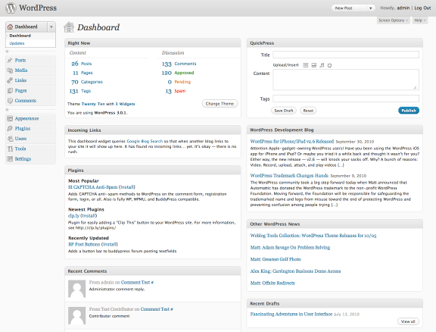
Figura 18 – Página de administrador do Wordpress (2011)

Além de todas essas características determinantes já citadas, o wordpress é utilizado por todos os parceiros da editoria do caderno de informática, de onde são retiradas as maiorias das notícias nacionais que não chegaram ao estado, como A Folha e o JC Online, dando ainda mais credibilidade e confiança na decisão informada aos futuros responsáveis pelo projeto na empresa.
Para se iniciar a construção do Blog, após escolhermos a ferramenta utilizada, iremos dar início à criação do logotipo, seguindo as determinações da empresa, e se basear nele para construir o site em sintonia com a marca.

5.6 Superfície
Neste plano proposto pela metodologia de Garrett, a superfície precisa transmitir a informação desejada com eficiência. Fazendo com que a interface da plataforma seja condizente com os objetivos do presente projeto, sendo um elo entre o produto e o usuário. Cada elemento que compõe o Click tem seu valor e seu objetivo. Segundo Nielsen (2000), a superfície é umas das partes mais importantes de um projeto para web, pois nesse meio a interface pode se assemelhar a função de vitrine de loja ou a uma ferramenta de marketing do projeto, creditando ao usuário o poder de decidir sobre o fracasso ou o sucesso da plataforma, sendo o principal responsável por formar conteúdo, elogiar, criticar, divulgar e recomendar o projeto. Com isso, nesta etapa projetual, foi definido o aspecto da superfície do Blog, utilizando todas as características estruturais e visuais já mencionadas neste capítulo.
Portanto, com o Wireframe definido, foi possível basear a construção da superfície do projeto nos conceitos de Nielsen (idem, p.22), outras partes foram pensadas sequencialmente nesta etapa de construção do projeto, as partes mais avançadas de design gráfico, como tipografias, cores, logotipos e o layout.

5.6.1 Tipografia
É necessário estar sempre atento a legibilidade, fonte utilizada, espaçamentos, alinhamentos e organização entre os elementos. Na obra “Tipografia Digital” (2001), Priscila Farias comenta que pensar em tipografia para a Internet é desenhar mensagens interativas. É a comunicação a favor da interação. Para tipografias na web é preciso desenvolver soluções para leitura de novos instrumentos, (computadores, conexões), novos sinais (@,#), novas dimensões (hipertexto, hiperlink), novas linguagens (html, Java) e necessidades individuais a serem supridas.
Existem empresas que produzem e distribuem fontes otimizadas para uma melhor visualização na tela. Segundo a autora, algumas características são: letras com hastes mais largas, corpo destacados por apresentar um desenho maior do que de comum e espaço maior entre as letras. Tudo objetivando um melhor encaixe da letra à grade de pixel do monitor. São tipos projetados para proporcionar legibilidade na tela, independentemente da resolução, para serem utilizados apenas em projetos desenvolvidos para mídias digitais. Na web, o contraste entre cores é fundamental para legibilidade de um texto. Utilizar plano de fundo claro com fontes claras prejudicará a leitura, e o mesmo ocorre quando utilizamos plano de fundo escuro com fontes escuras, conforme observamos na Figura 19.

Figura 19 – Exemplo de contraste de cores

No que tange às tipografias para Internet, não se pode buscar a mesma definição que existe na mídia impressa. O segredo de uma boa tipografia, segundo Farias (2001), não se limita ao bom uso da tecnologia, mas traduz-se, principalmente, na apresentação de soluções para uma boa leitura da mensagem de acordo com a assimilação do público que deseja atingir. E foi baseado nisso que foram definidas as tipografias existentes no Click:
• Georgia, Palatino, Times New Roman e Times: para títulos principais e chamadas de destaques. Podendo variar em pixels o seu formato, devido à localização que irá se encontrar na página (ex: chamada principal no topo). Este grupo de tipografia será utilizado por suas hastes arredondadas, olho arredondado e serifas com pouco destaque. Características estas que remetem ainda mais o Click ao jornal impresso, pois o mesmo possui a mesma tipografia para títulos e chamadas.

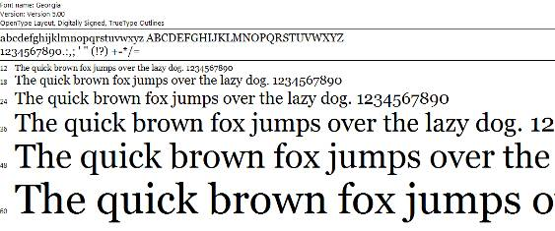
Figura 20 – Descrição da fonte Geórgia

• Arial, Verdana e Tahoma: tipografia de apoio para textos com grandes quantidades de caracteres. Podendo variar apenas seu formato ou suas variações (negrito ou itálico) de acordo com o posicionamento do texto na página. Esse grupo é responsável por criar o elo de leitura entre o texto e o leitor, proporcionando maior legibilidade. Sendo a ausência de serifas, corpo arredondado e homogêneo suas principais características. A utilização da tipografia Verdana é considerada por Farias (2001) a ideal para qualquer projeto na web, pois a mesma foi projetada pensando em sua reprodução na tela, mesmo com reduções e ampliações.
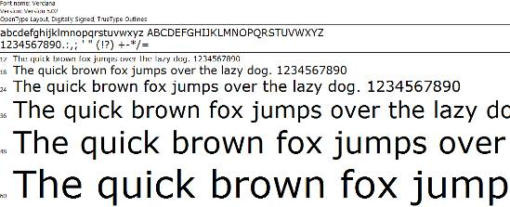
Figura 21 – Descrição da fonte Verdana

5.6.2 Cores
As cores utilizadas pelo site devem estar em sintonia com o público alvo e o propósito do portal. Elas transmitirão aos usuários mensagens, seja através de uma sensação, alguma lembrança ou algum conceito.
O Click é um portal de notícias de tecnologia, logo deve transmitir a idéia de um site confiável, sério e ser referência no segmento. Existe a preocupação com a legibilidade dos textos, o contraste entre as letras e o fundo. Então a proposta de cores para o site é baseada na cromia do logotipo da empresa Rede Tribuna (azul #216b8c), que, por sua vez, serviu de referência para a criação e identificação das cores do logotipo Click. Os textos, de acordo com Farias (2001), serão incluídos na cor preta e os link´s seguirão o padrão do Tribuna Online, no tom azul (#006feb) e após o cursor do mouse passar sobre o mesmo, ele trocará para a cor vermelha (#990000). Atualmente, grandes portais noticiosos utilizam diferentes cores para representar seções, no caso do Click não há seções de assuntos distintos da segmentação “tecnologia”. Sendo assim, não existe a necessidade de dar características de cor a cada seção.
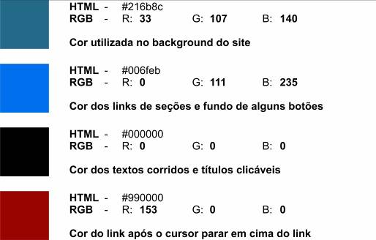
Figura 22 – Tabela das principais cores utilizadas no Click

5.6.3 Interface
Definido a tipografia e cores, foi dada continuidade à criação do design visual da superfície. O layout foi modificado por meio de códigos que compõe a estrutura do Wordpress (Php e Css), através da área de administrador da ferramenta. Nela, o designer é capaz de reestruturar todo o Blog sem a necessidade de abrir nenhum programa de edição e criação voltado para web (como DreamWeaver).
Segundo Nielsen (2000), a simplicidade deve ser a meta do layout, pois os usuários raramente entrarão em um site para desfrutar do design, preferem é concentrar e focar no objetivo do mesmo, seja ele um produto ou uma notícia. Sendo de suma importância o layout ser acessível em várias plataformas distintas desde as de última geração, como celulares 3G e tablets, até as mais antigas. Além de estarem funcionando nos principais browsers de navegação, como o Internet Explorer, Firefox e o Google Chrome.
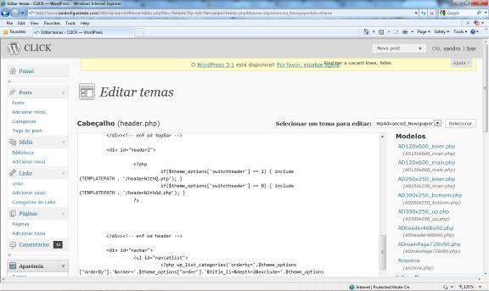
Figura 23 – Área de edição do wordpress.

A instalação do Wordpress se dá no servidor da empresa, com os arquivos previamente estruturados e prontos para a personalização. Para a iniciação do design da página, é preciso saber as linguagens dos códigos já citados no capítulo 2.
Com todas as características definidas para a superfície do projeto, como cores, tipografias, sistemas de criação e elementos estruturais, adentrou-se a parte detalhada do design visual, onde encontramos os principais elementos da superfície do Blog. Sendo assim, a criação de um logotipo foi proposta para que fosse utilizada como referência nos elementos subseqüentes descritos.

5.6.4 Logotipo Click
Dando seqüência ao projeto do Blog, foi criada uma identidade visual remetendo ao nome definido pela enquete (item 4.1 deste projeto). Uma identidade que remetesse a tecnologia e não fugisse muito do padrão exigido pelo departamento de marketing da Rede Tribuna, que é de fonte sem serifas e cores em tonalidades de azul idênticas as outras marcas da empresa.
Com isso, foi proposto o grid com a malha construtiva do logotipo (Figura 25) definida em medidas baseadas em variáveis, para facilitar a inclusão da marca e suas aplicações na empresa, além de não comprometer o resultado final da marca em caso de aplicação sobre qualquer tipo de material. Essas medidas servem de referência e não devem ser alteradas.
A utilização da tipografia Alien Encouters, demonstra a intenção da criação dessa marca. Com características que se assemelham em fatias, olho tipográfico retangular e abaulado nas arestas, o logotipo buscou ser efetivo tanto para a Internet quanto ao meio impresso. Visando uma possível troca da identidade atual do caderno, com uma possível integralização com a nomenclatura da plataforma. Assim, essas fatias auxiliam na redução e ampliação em qualquer tipo de ambiente, tanto o digital quanto impresso.


Figura 24 – Logotipo utilizado atualmente no caderno de informática

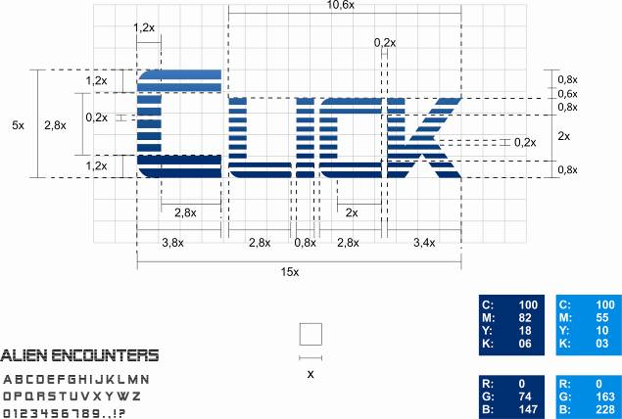

Figura 25 – Grid de construção do Logotipo Click conforme exigências da empresa

Por fim, foi proposto no presente projeto as aplicações da marca em duas situações diferentes: aplicações em preto e branco. Deixando pré-estabelecido como deverá se comportar o logotipo quando for exigido nas variações da escala de cor em tons de cinza.
Após esta criação, a identidade do Blog serviu de referência para a construção dos elementos da superfície projetual, tentando ao máximo utilizar elementos para que o logotipo possa interagir e se unir com o resto do projeto visual.


Figura 26 – Logotipo Click, positivo e negativo

5.6.5 Header
Header ou cabeçalho é a parte do topo do Blog, no qual as informações geralmente não mudam. Nela encontramos a principal publicidade do Blog, o SuperBanner e também a parte de maior visibilidade do site.

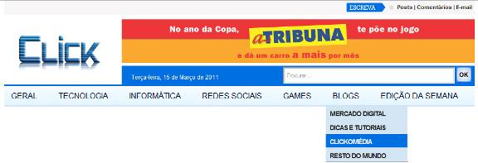
Figura 27 – Composição dos elementos do Header.

Para entendermos a composição dessa parte do Blog, iremos analisar as partes separadamente.
No topo existe uma barra cinza, ela contém links rápidos como lista de postagem, comentários recentes, escrever RSS e entrar em contato através do e-mail. Esta parte rápida é utilizada para auxiliar o leitor, caso ele não encontre essas funcionalidades dentro das páginas secundárias do Blog. O logotipo aparece ao lado esquerdo para contrabalancear e chamar mais atenção para a publicidade principal. Esta, por sua vez, se localiza acima de uma barra de “apoio”, no lado direito do Blog, onde encontramos a área de pesquisas rápidas e a data (muito utilizado em sites de origens jornalísticas). O menu é composto por categorias, podendo ou não ter submenus (desmembramento da categoria principal). A fonte é utilizada nas cores pretas e o azul é bastante presente nesta parte do projeto, uma vez que há a necessidade do Blog em fazer referência à empresa como foi proposto inicialmente.
5.6.6 Footer
Footer ou rodapé é a parte mais inferior de todas as páginas existentes em um projeto para web. Assim como o header, ele não muda de características e aparece em todas as páginas do projeto.

Figura 28 - Composição dos elementos do Footer.
Sua função é de manter um suporte para o header e as pages (será abordado no próximo item), além de conter dados do desenvolvedor e links para acessos rápidos. Ele é composto por uma barra cinza, com fonte nas cores preto e cinza (com tons mais escuros). Há também o logotipo do Tribuna Online, como desenvolvedor do Blog.

5.6.7 Page
A Page é como os usuários iniciantes chamam, a grosso modo, de miolo ou centro da página. Ela é responsável por mostrar toda parte do conteúdo contido no Blog. A page pode ter vários formatos e estruturas diferentes. No nosso caso, o Click possui a page principal, listagens de post ou categorias, de post e edição atual do jornal impresso no forma de Pageflip (efeitos animados que simulam páginas do jornal impresso). Sua principal característica é poder aumentar seu comprimento de acordo com a quantidade de texto ou de conteúdo. É nela que são inseridos materiais audiovisuais e comentários.
Na page principal (Figura 29) encontramos todos os conteúdos postados recentemente, publicidades secundárias, referências às rede sociais, fotos, vídeos e chamadas textuais. Ela é o cartão de entrada do Blog, capaz de definir a satisfação ou o descontentamento do usuário com o projeto. Ela é o que fica entre o header e o footer ao entrar na página inicial do Click.
Para a sua construção, levando em consideração a vontade do usuário, foi proposto a não utilização exagerada da barra de rolagem (como foi percebido em testes), ter matérias principais se alternando (Featured Post), subcategorias contendo os conteúdos mais recentes além de um histórico de postagens. Para atender aos requisitos da empresa foram inseridas duas publicidades padrões, Banner Sky e FullBanner, e mantido o padrão de cor que remetesse ao Tribuna Online.

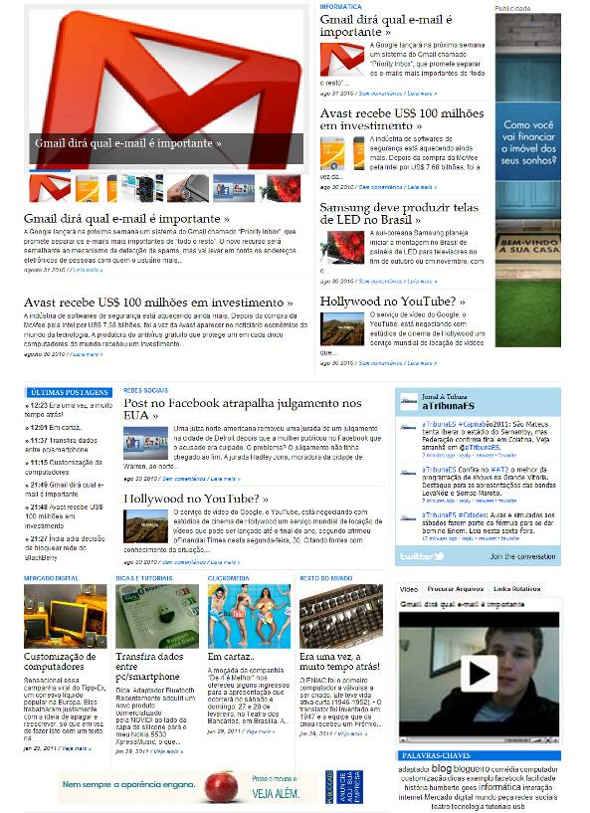
Figura 29 - Composição dos elementos do Page Principal.
Esta página principal foi dividida em três blocos de criação e estruturação para manter a atenção do usuário até o fim da página, e fazendo com que a sua navegação não fique monótona. Essa navegação se assemelha a um funil, onde os maiores e mais importantes elementos estão na parte superior e os menores na parte inferior do projeto. O primeiro contém os Featured Posts, algumas categorias de matérias e uma publicidade (Banner Sky), divididas em dois grandes blocos. O segundo grupo possui três colunagens contando o histórico das postagens, uma categoria e as atualizações do twitter (item imprescindível na opinião do usuário). Já no último bloco da página principal, encontramos seis colunas, sendo quatro delas para categorias e duas ocupadas por vídeos e links importantes da empresa. Além da publicidade secundária FullBanner e das palavras-chaves, que auxiliam o usuário a achar o Blog em site de buscas como o Google.
Podemos perceber também que alguns elementos possuem barras azuis, como o histórico e as palavras-chaves. Essas barras ajudam a diferenciar a postagem das funcionalidades existentes no projeto. Assim, os posts não precisam das barras, pois se caracterizam como notícias através de links e miniaturas de imagens que nelas estão inseridas.
Como podemos perceber na Figura 30, a estrutura das páginas secundárias segue um único padrão, a de duas colunas. Uma delas se apresenta maior, na qual é inserido o conteúdo da matéria, e outra menor é onde encontramos uma publicidade terciária, chamada de Layer, e as palavras-chaves que são utilizadas para auxiliar a busca do conteúdo tanto no Blog, quanto em sites de busca na Internet.
Na página de postagem, observa-se que é onde se concentra a área com maior interação do usuário com a empresa. Nela pode-se divulgar em redes sociais, ver o vídeo direto no canal virtual da empresa e enviar comentários com críticas, elogios ou dúvidas. Esse modelo mostra o layout simples, dando um maior destaque (2/3 da colunagem da página) para a notícia do que para outros elementos presentes na página.
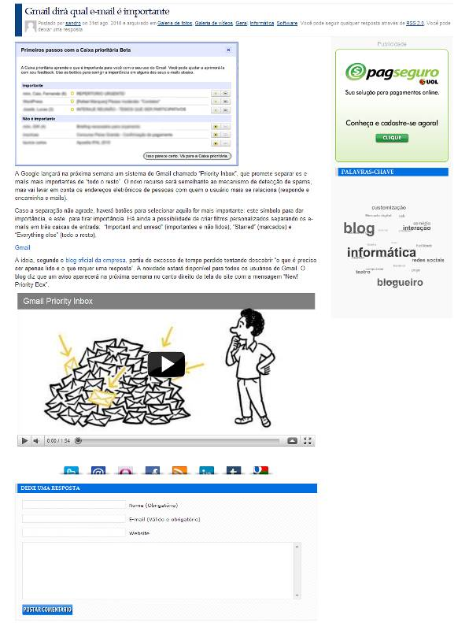
Figura 30 - Composição dos elementos da Page de Postagem.
Já a página de listagem (Figura 31), nos mostra todas as matérias específicas de uma determinada categoria, sendo as mesmas em ordem da mais recente a mais antiga. Nessa lista encontramos o título, a foto principal, uma breve descrição da notícia, data e a subcategoria de que faz parte.
Essa listagem de categorias também serve de modelo para lista de post, lista de Blogs, lista de autores, enfim uma grande quantidade de listas que, por necessidade do usuário, é interessante que seja desenvolvida no Blog.

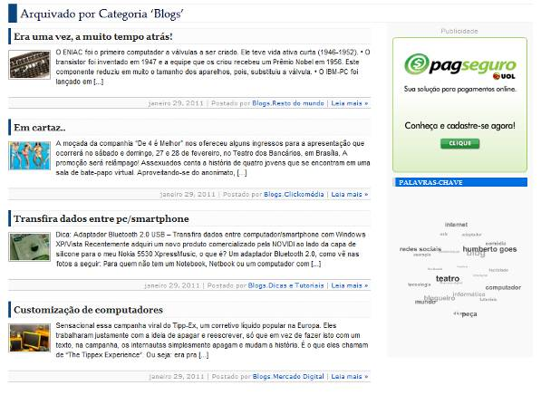
Figura 31 – Composição dos elementos da Page de Listagem.

Por seqüência, a página que simula o caderno de informática impresso, utiliza a tecnologia Pageflip (na tradução: virar página) onde há possibilidade do usuário rever o caderno por inteiro e ainda relembrar algumas características do impresso em seu estado material, como virar página, pular página, aproximar, afastar e classificar as páginas que mais lhe interessam. O diferencial desta página é não possuir o header nem o footer em sua composição.
De acordo com os profissionais do departamento Online da Rede Tribuna (2010), a tecnologia de Pageflip é uma coleção de imagens organizadas seqüencialmente, em geral no formato de um livreto, ou no caso jornal impresso, para ser folheado dando a impressão de movimento, criando uma seqüência animada sem a ajuda de uma máquina.

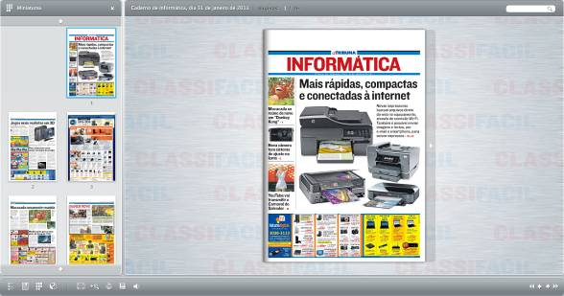
Figura 32 – Composição dos elementos do Pageflip

5.7 Produto final
O trabalho desenvolvido resultou em uma plataforma, utilizando a ferramenta Blog, que tem como objetivo abrir discussões mais profundas a respeito do tema. Sendo assim, o Click não é um resultado definitivo, mas sim um ponto de partida para que possamos desenvolver esse assunto e assim procurar agregar valores positivos a esse meio de comunicação (Blog), que é tão difundido entre os usuários de Internet. O projeto está sendo implantado com a missão de criar uma cultura de interação entre os meios de comunicação da empresa. Contudo, não foi possível realizar testes com os reais usuários (definidos no capítulo 4), pois a empresa possui uma política de sigilo, onde só é permitido divulgar após o projeto ser analisado e aprovado pela Superintendência da mesma. Fato que impediu uma etapa projetual importante, onde, segundo Garrett (2002, p.36), possibilita a descoberta de erros de navegação, programação e estruturação que não foram percebidos em outras etapas.
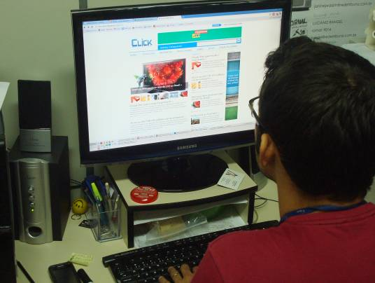
Figura 33 – Simulação de um usuário navegando no Click
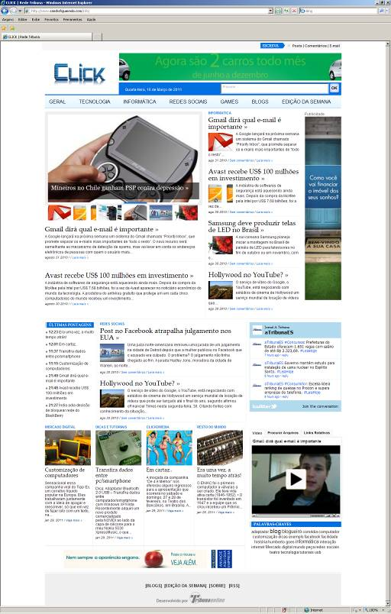
Figura 34 – Homepage Click
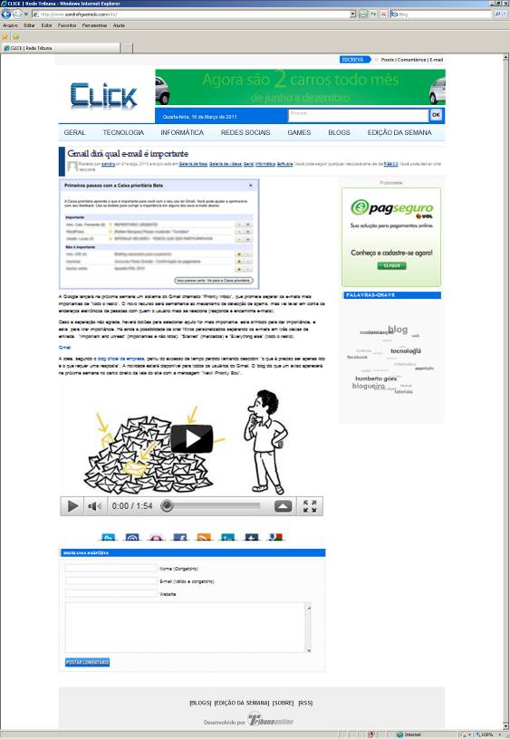
Figura 35 – Página de post do Click
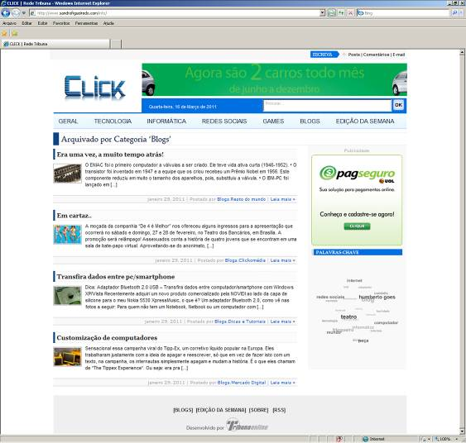
Figura 36 – Página de listagem do Click

6 DISCUSSÃO
Após a conclusão do projeto e aguardando a aprovação dos responsáveis para iniciar a homologação do Click na empresa, alguns fatos têm de ser avaliados, como o seu objetivo principal e o resultado alcançado.
O objetivo do projeto visou criar uma plataforma para que serviços como atualização, editoração e criação de notícias do caderno de informática de A Tribuna, fiquem cada vez mais simplificados. Com isso, mais publicidades, aproximação com o seu público e não defasagens das notícias derivarão como conseqüência, pois o mercado vem exigindo essas implementações, uma vez que o mesmo prevê, em pesquisas e bibliografias, o aumento considerável desses fatores.
Dessa forma, o resultado do projeto foi a construção de um Blog completo, onde se tem uma identidade visual própria (mesmo seguindo padrões da empresa), assuntos que mais interessam aos leitores, um design visual e estrutura de fácil navegação dentro de um sistema onde não é necessário um designer estar sempre programando para que a plataforma fique atualizada, pois o sistema escolhido permite essa funcionalidade com uma plataforma amigável, fazendo com que os próprios responsáveis pelo caderno, como editores e repórteres possam executar essa função. Além de ser um projeto piloto que interage duas plataformas de veiculação de notícias, o impresso e o online.
Contudo, o resultado alcançado, juntamente com a facilidade que a ferramenta Wordpress proporcionou, permitiu que o projeto harmonizasse seu objetivo proposto inicialmente com seu resultado final, onde pode ser considerado satisfatório até o presente momento, pois utilizou todas as ferramentas possíveis para unir a necessidade do usuário e solucionar as deficiências encontradas no caderno de informática impresso. Porém, para o resultado continuar sendo satisfatório é necessário estar constantemente atualizando conteúdo, estando sempre atento às necessidades dos usuários, e sempre buscando novos caminhos para a maneira de se pensar e fazer o jornalismo online.
7 CONSIDERAÇÕES FINAIS
A escolha do presente projeto aconteceu a partir da junção do trabalho exercido, experiências acadêmicas e necessidade da empresa. Esta, por sua vez, uma das maiores empresas de telecomunicação do Espírito Santo, com expressivos números de acessos e usuários fidelizados.
A Rede Tribuna atua em várias segmentações como televisão, rádios (AM e FM), jornal e online, porém até o momento, não há integração entre seus veículos de informação, ou seja, não há uma interatividade da televisão ou rádio diretamente com o jornal ou online. Com isso, o Click se apresenta como um projeto piloto de interação entre os veículos que são utilizados nesse trabalho, no caso o jornal e o online.
Vaz (2008) fala que a grande dificuldade de se tornar possível essa imersão é a falta de percepção mercadológica que algumas empresas têm. Sendo assim, o objetivo “material” deste projeto é provar o quão importante é a ferramenta Blog para uma empresa, seja ela de grande ou médio porte, e introduzir o Click como uma ferramenta que aproximará ainda mais a empresa do seu leitor. Contudo, não basta somente implantar qualquer tipo de sistema para web para que uma empresa tenha reconhecimento no mundo virtual e, por conseqüência, amplie os investimentos nessa mídia.
É preciso se adequar às necessidades primeiramente do leitor, telespectador, ouvinte ou internauta, para que, segundo a metodologia de Garrett (2002), que visa a experiência e usabilidade do usuário em primeiro lugar, cada ação executada e caminhos a serem adotados não se tornem um problema na hora da navegação.
Durante o decorrer do projeto podemos perceber que nem todo planejamento elaborado pelo designer é seguido com exatidão. Já alertava Nielsen (2000) que a má usabilidade, implantação equivocada, interface mal resolvida e ilegível equivale a “nenhum cliente”, podendo comprometer todo o projeto. Apontando como um erro fundamental, o modelo empresarial que trata a web como uma brochura de marketing em vez de uma reviravolta fundamental que alterará a forma como se realiza negócios na economia da rede. O autor alerta também que a interface com o usuário é o material de marketing, a vitrine, o interior da loja, equipe de venda, atendimento, enfim toda estrutura de uma empresa ou até mesmo o seu produto – como no caso do Click, seu produto é a informação – tudo em um só pacote, fazendo com que haja a possibilidade de rejeição à plataforma e, por conseqüência, à empresa.
Com a popularização da Internet e a experiência adquirida pelo usuário, está se formando um novo tipo de internauta, que não quer mais ser apenas o receptor do conteúdo exibido, fazendo-se necessária a criação de formas para que ele possa interagir com o produto. Desta forma, o estudo aprofundado desses conceitos auxiliou na definição de websites mais adequados aos anseios do público-alvo. Segundo Consoante Vaz (2008), há certas iniciativas, no que diz respeito à produção de conteúdo de maneira colaborativa, usando o termo “web 2.0” para definir essa mudança.
Tim O´Reilly, precursor do termo, diz que a web 2.0 é uma mudança para uma Internet como plataforma, e um entendimento das regras para obter sucesso nesta nova plataforma. Entre outras, a regra mais importante é desenvolver aplicativos que aproveitem os efeitos de rede para se tornarem melhores quanto mais são usados pelas pessoas, aproveitando a inteligência coletiva. Sendo o Blog uma das primeiras e mais eficazes ferramentas, capaz de dar o primeiro passo de aproximação entre a empresa e o leitor. Por isso, foi tomada a decisão da utilização dessa ferramenta para a criação do Click. Por sua capacidade de falar a linguagem do usuário, fazer com que o mesmo interaja com a plataforma através de comentários e alimentando palavras-chaves, para que aumente as chances do Blog ser achado em um mecanismo de buscas online.
Além disso, como pôde ser percebido, este projeto busca muito mais do que ser um produto de (de que?). Em verdade, este projeto proporciona ao leitor, do graduando ao mestre em qualquer área do design, elaborar sua própria opinião sobre o trabalho do designer exercido para “grandes empresas”. Vale lembrar que o mesmo é contratado por uma instituição que possui suas diretrizes, prioridades, necessidades, fraquezas, qualidades e anseios, assim como os graduandos são estimulados durante todo o curso a serem criativos, pensar em soluções cada vez mais inovadoras e inteligentes para promoverem recursos para estes clientes, fazendo com que haja uma política de dependência.
Vaz (2008) se refere a algumas empresas como “pré-históricas”, assim como seus responsáveis, por não estarem dispostos em investir e a aceitar as inovações do mercado propostas por esse profissional. Fazendo com que a implementação das novidades supracitadas fiquem apenas na teoria.
O que foi observado na Rede Tribuna, onde ocorreu todo o processo criativo deste projeto, é que a empresa está atenta a tais inovações, aberta a discussão e compreensão das idéias propostas. Mas dentre estar atentos e se adequar a essas novidades é um caminho longo e sinuoso. Como foi citado, nem todos os processos da metodologia abordada puderam ser efetuados respeitando sua ordem, pois em uma empresa, seja grande ou não, existem prazos, deveres, isto é, regras, fatores que poucos graduandos terão a oportunidade de conhecer antes de adentrar no mercado de trabalho.
Logo, partes projetuais, como criação do logotipo, fontes utilizadas, cores, funcionalidades e conteúdo a ser veiculado, tiveram algumas decisões intermediadas através da interlocutora deste projeto para adequá-lo dentro daquilo que, por sua experiência profissional e pessoal na empresa, será determinante para que o Click possa ter aprovação com a Superintendência do Grupo João Santos, em Recife. Isso significa que, mesmo ciente das necessidades de inovação, a empresa vê a Internet e o trabalho do webdesigner como sinônimo de banners e pop-up.
Dessa forma, o resultado do projeto é bastante satisfatório, pois foi capaz de reunir o desejo da empresa, a necessidade do usuário, um design amigável e introduzir tudo isso em uma plataforma de apoio para o Caderno de Informática do jornal A Tribuna com intuito de facilitar a comunicação entre a empresa e o seu leitor. Porém, não é possível admitir um sucesso vitalício do Click, uma vez que as tecnologias, as necessidades dos usuários e do mercado evoluem rapidamente. É necessário a atualização e o acompanhamento da empresa no que diz respeito a essas tendências, para então traçar novos objetivos para o projeto já implantado.
Por outro lado, existe um objetivo que foi denominado como “espiritual”, onde a imaginação, a liberdade e a criatividade do designer são levadas em consideração.
O pensamento do profissional recém lançado no mercado é o de conseguir, com suas idéias, fazer a diferença para seu cliente. Em verdade, esse objetivo não pôde ser plenamente alcançado no presente projeto. Este fato pode ser explicado pelas limitações encontradas pelo autor desse projeto na empresa. Essas limitações acabam por transformar aquilo que foi planejado, criado e especulado em um projeto reestruturado e repensado por outra pessoa. Os motivos são: medo de inovar, medo da desaprovação, querer fazer o óbvio ou simplesmente imitar a concorrência.
Assim, os possíveis elogios ficariam concentrados na empresa, enquanto o designer, em caso de falhas, buscará justificativas para assumir erros. A vida profissional até então vivenciada nessa empresa, leva a concluir que, em regra, é essa a prática seguida pelo mercado de trabalho para esses profissionais que não dependem apenas do esforço próprio para a conclusão dos objetivos, pois diferentemente do que ocorre na teoria, o designer vai ter que lidar na prática com situações que destoam do que foi aprendido no período da academia. Mas também precisam ultrapassar os anseios e as dificuldades dos clientes para a concretização da metodologia de projeto de design.

8 REFERENCIAS BIBLIOGRÁFICAS

1 BAKER, John. Origins of "Blog" and "Blogger". Disponível na internet: <http://listserv.linguistlist.org/cgi-bin/wa?A2=ind0804C&L=ADS-L&D=0&F=P&I=-3&P=27402&F=>. Acessado em: 15 maio 2011.
2 BOUTIN, Paul. Tumblr faz Blogs maravilhosamente Fácil (em inglês), Disponível em: <http://gadgetwise.blogs.nytimes.com/2009/03/13/tumblr-makes-blogging-blissfully-easy/>. Nova Iorque [2009]. Acesso em: 20 fevereiro 2011.
3 CENTRO DE ESTUDO SOBRE TECNOLOGIAS DA INFORMAÇÃO E DA COMUINICAÇÃO. Pesquisa e Indicadores do ano de 2009. Disponível em: <http://op.ceptro.br/cgi-bin/indicadores-cgibr-2009>. São Paulo, Acesso em 31 maio 2010.
4 Cybis, W.A, Betiol, A.H. & Faust, R, Ergonomia e Usabilidade – Conhecimentos, Métodos e Aplicações . Novatec Editora. ISBN 978-85-7522-138-9
5 E-COMMERCE ORG, Banner, Disponível em: <http://www.e-commerce.org.br/banners.php>. Acesso em: 18 maio 2011.
6 FARIAS, Priscila. Tipografia Digital: o impacto das novas tecnologias, 3ª Edição: Editora 2AB, 2001. Rio de Janeiro-Brasil. ISBN 85-866-9509-2
7 FERNANDEZ, Taiane; KOPP, Juliana. O Surgimento do jornal impresso: Disponível em: <http://www.buracodaimprensa.com.br>. Bahia [2002]. Acesso em: 11 março 2010.
8 GARRETT, Jesse James. The Elements of User Experience (em inlgês). EUA: Peachpit Press, 2002.
9 IBOPE - INSTITUTO BRASILEIRO DE OPINIÇÕES E PESQUISAS. Pesquisa de Jornais. Índices Verificador de Circulação. Disponível em: <http://www.ibope.com.br>. São Paulo. Acesso em: 31 maio 2010.
10 LÉVY, Pierre. Cibercultura. . 1.ed. Tradução Carlos Irineu da Costa: Editora 34, 1999. São Paulo-Brasil. ISBN 85-7326-126-9.
11 LÉVY, Pierre. As Tecnologias da Inteligência; o futuro do pensamento na era da informática. . 1.ed. Tradução Carlos Irineu da Costa: Editora 34, 1993. São Paulo-Brasil. ISBN 85-85490-15-2.
12 MERIGO, Carlos; Estadão faz campanha contra Blogs. Disponível em: <http://www.brainstorm9.com.br/2007/08/09/campanha-do-estadao-contra-os-Blogs/>. São Paulo-SP: [2007], Acesso em 20 março 2010.
13 NIELSEN, Jakob. Designing Web Usability. 1ª Edição: Editora New Riderns. 1999. ISBN 156205810x.
14 NIELSEN, Jakob. Projetando Websites. Tradução Ana Gilbson: Editora Campus Ltda. 2000. Rio de Janeiro-Brasil. ISBN 85-352-0656-6
15 O’REILLY, Tim. O que é Web 2.0? Publicado originalmente em <http://www.oreilly.com> em 2006. Traduzido para o português por Miriam Medeiros. Disponível em: <http://www.cipedya.com/doc/102010>. Acesso em: 19 maio 2011.
16 PINHEIRO, Mauro, Redesignando a WWW: o papel do design na democratização da World Wide Web, Disponível em: <http://www.feiramoderna.net/2000/04/28/redesignando-a-www/>. Rio de Janeiro [2000]. Acesso em: 10 janeiro 2011.
17 PAIVA, Acácia Renata de. Análise do crescimento do Jornal A Tribuna. 2000. 104 f. Monografia (Comunicação Social com ênfase em Jornalismo) – FAESA, Faculdade de Educação e Comunicação Social. Vitória-ES.
18 QUADROS, I Uma introdução ao jornalismo visual ou à tessitura gráfica da notícia. Dissertação (Mestrado em Ciência da Computação) - Enviado para Sessão de Temas Livres do XXVII Congresso Brasileiro de Ciência da Comunicação – São Paulo-SP.
19 ROSENFELD, Louis; MORVILLE, Peter. R. Arquitetura de Informação, Entrevista cedida ao portal de tecnologia UOL WEBDESIGNER. São Paulo [2002], Acesso em: 16 fevereiro 2011.
20 SCHITTINE, Denisa, Blog; comunicação e escrita íntima na Internet. 1ª Edição: Editora Civilização Brasileira, 2004. Rio de Janeiro-Brasil. ISBN 85-200-0658-2
21 SPITZ, Rejane. Internet, WWW & comunicação humana: uma nova Torre de Babel? COUTO, Rita M. de S., OLIVEIRA, Alfredo J. de (org). Formas do design. Rio de Janeiro: PUC-RIO e 2AB, out. 1999.
22 THE BOBS (Best Of The Blogs), Categorias de Blogs, Disponível na internet: <http://thebobs.dw-world.de/en/category/start/>. Alemanha Acessado em 18 de janeiro de 2011.
23 UOL WEBDESIGNER, Usabilidade e A.I., São Paulo [s.d], Acesso em: 14 fevereiro 2011.
24 VAZ, Conrado Adolpho. Google Marketing; o guia definitivo de marketing digital. . 2.ed, 3º reimpressão.: Novatec Editora LTDA., 2009. São Paulo-Brasil. ISBN 978-85-7522-161-7.
25 WEINMAN, Lynda. Designing Web Graphics.2, 2ª Edição: Editora New Riders, 1996. Indianapolis-EUA. ISBN 1-56205-669-7
26 WORDPRESS, About Wordpress (em inglês). Disponível em: <http://wordpress.org/about>. Acesso em: 15 janeiro 2010.
27 www.tribunaonline.com.br, site da Rede Tribuna de Telecomunicações – Vitória ES: 2001-2010 – Tribuna Online. Acessado em 19/03/2010.
28 www.redetribuna.com.br/tribunanoticias, site do telejornalismo da Rede Tribuna de Telecomunicação – Vitória ES: 2001-2010 – Tribuna Notícias. Acessado em 24/04/2010.
29 www.twitter.com/tribunanoticias, twitter do telejornalismo da Rede Tribuna de Telecomunicação – Vitória ES: 2001-2010 – @TribunaNotícias. Acessado em 25/04/2010.
30 ZAGO, Gabriela da Silva. Dos blogs aos microblogs: aspectos históricos, formatos e características. Portugal: BOCC - Biblioteca on-line de ciências da computação, 2009. Disponível em: <http://www.bocc.ubi.pt/_esp/autor.php?codautor=1635>. Acesso em: 15 maio 2011.

APÊNDICES

APÊNDICE A – Questionário do Leitor
Nome:
Idade:
Sexo: ( ) fem. ( ) mas.
Estado civil: solteiro ( ) casado ( ) divorciado ( )
E-mail:
Telefone:
CPF:
RG:
Profissão:
Instituição (empresa/escola/faculdade):
Nível de escolaridade:
Renda familiar:
( ) até r$500,00
( ) até r$1.000,00
( ) até r$1.500,00
( ) até r$ 2.000,00
( ) acima de r$2.000,00

Com que freqüência acessa a internet:
( ) 1 vez por semana
( ) 2 vezes por semana
( ) 3 vezes por semana
( ) 4 vezes por semana
( ) todo dia

De onde você mais acessa a internet:
( ) casa
( ) trabalho
( ) lan house
( ) casa de amigos/familiares
( ) outros – de onde: ____________________

Qual a média de horas por dia que fica conectado à internet:
( ) 1 hora
( ) 3 horas
( ) 5 horas
( ) 7 horas
( ) mais de 10 horas

O que você mais faz na internet: (pode escolher 3 opções)
( ) assistir vídeos
( ) orkut
( ) twitter
( ) blogs
( ) sites de notícia
( ) outros: ____________________

Se assiste vídeo:
Onde:
( ) youtube
( ) vimeo
( ) outros: ____________________

Qual tipo de vídeo: (pode escolher 2 opções)
( ) videoclipes
( ) vídeos cômicos
( ) tutoriais
( ) seriados
( ) outros – quais:

Se acessa o twitter:
Quem segue: (pode escolher 3 opções)
( ) amigos/familiares
( ) famosos
( ) empresas
( ) sites
( ) blogs
( ) pessoas influentes em sua área no mercado de trabalho

Possui blog: ( ) sim ( ) não
Se sim, sobre o que: ____________________

Costuma ler outros blogs: ( ) sim ( ) não
Se sim, sobre quais assuntos: ____________________

Costuma comentar em vídeos, fotos ou mensagens na internet: ( ) sim ( ) não
Se não, por quê: ____________________

Qual sua principal fonte de informação sobre informática:
( ) sites
( ) jornais
( ) revistas
( ) tv
( ) outros – quais: ____________________

Costuma acessar o tribuna online:
( ) sim ( ) não
Se não, por quê? ____________________

Com qual frequência:
( ) 1 vez por semana
( ) 2 vezes por semana
( ) 3 vezes por semana
( ) 4 vezes por semana
( ) todo dia

Acredita que um site sobre informática facilitaria a busca por informações sobre o assunto: ( ) sim ( ) não

Costume ler o caderno de informática do jornal a tribuna? ( ) sim ( ) não

Com qual frequência:
( ) toda segunda-feira
( ) às vezes
( ) raramente
( ) não – por que?

O que você procura em um caderno de informática impresso que não encontra?
_________________________________________________________________________________________________

Quais assuntos que mais lhe interessam no caderno de informática do jornal a tribuna?
_________________________________________________________________________________________________

Quais assuntos que menos lhe interessam no caderno de informática do jornal a tribuna?
_________________________________________________________________________________________________

Temas de interesse sobre informática: (pode escolher mais de um)
( ) games
( ) hardware
( ) software
( ) redes sociais
( ) tecnologia
( ) mobile
( ) central online do assinante do jornal
( ) tutoriais
( ) robótica
( ) eletroeletrônicos
( ) outros: ________________________________________________________________________________________

Alguma matéria ou dica lida no caderno de informática do jornal a tribuna lhe foi útil? ( ) sim ( ) não
Se sim, sobre o que era a matéria:
_________________________________________________________________________________________________

APÊNDICE B – Questionário dos Jornalistas Caderno de Informática
• Qual a atividade que exerce para que o caderno rode?
• Existiu algum tipo de pesquisa para a criação do caderno de informática? É possível ter acesso a ela?
• De onde são retiradas as informações (principais fontes) para o caderno de informática?
• Qual a ordem de prioridade referente a notícias, assuntos (games; hardware; software; redes sociais; tecnologia; mobile; central online do assinante do jornal; tutoriais; robótica; eletroeletrônicos) do universo da informática que é dada para a edição do caderno de informática?
• Quais as principais reclamações dos leitores do caderno?
• Quais os principais elogios?
• Quais as dificuldades encontradas para editar os exemplares do caderno de informática?
• Há demanda suficiente para a criação de um site para o caderno de informática?
• Se há demanda, por que nunca foi cogitado criar um site para o caderno, já que a internet é uma das principal fonte de pesquisa para esse nicho mercadológico?
• Caso fosse criado um site para o caderno de informática, quais as prioridades para o mesmo?

APÊNDICE C – Lista de Exigências da Empresa para implantar o projeto

• Seguir padrões do atual Tribuna Online
a) Padrões Tipográficos
- Texto de títulos
- Texto de chamadas
b) Padrões Cromáticos
- Links
- Composições textuais
c) Padrões de Publicidade
- SuperBanner
- Selo
- Layer
- Fullbanner
- Sky-Layer

• Seguir padrões das marcas já criadas pela empresa para aplicar no Logotipo Click proposto neste projeto.
• Conteúdo do projeto não poderá concorrer com o conteúdo do jornal.
• Não divulgar dados sobre os usuários no que diz respeito a críticas.
• Cada etapa do projeto deverá ser informada a Fabiana Pizzani, jornalista responsável por intermediar o projeto.
• O Click só poderá ser divulgado com a permissão e a autorização da Superintendência do Grupo João Santos - PE.

